

MASTER OF BUSINESS ADMINISTRATION

(Bilingual)

Hanoi Intake 3

Chương trình Thạc sỹ Quản trị Kinh doanh

(Hệ song ngữ)

Lớp: MBA-EV9-HN

Subject code (Mã môn học): | MGT510

Subject name (Tên môn học): Quản trị chiến lược

Assignment No. (Tiểu luận số):

Student Name (Họ tên học viên): | Lê xuân Khánh
Student ID No. (Mã số học viên): |  | E0900069

Lê xuân Khánh – Lớp MBA – EV9 – HN | 1

  TÊN KHÓA HỌC: Tích (√) vào ô |  | HELP
lựa chọn |  | MBA

Họ tên học viên : Lê xuân Khánh

Lớp

Môn học

Mã môn học

Họ tên giảng viên Việt Nam

Tiểu luận số

Hạn nộp

Số từ

: MBA-EV9-HN

Quản trị chiến lược

- MGT510

- Thầy NGÔ QUÍ NHÂM

:

- 10/1/2011

CAM ĐOAN CỦA HỌC VIÊN

Tôi xin khẳng định đã biết và hiểu rõ quy chế thi cử của Đại học HELP và tôi xin cam đoan đã làm bài tập này một cách trung thực và đúng với các quy định đề ra.
Ngày nộp bài: |  | Chữ ký: ……………............
LƯU Ý

- Giáo viên có quyền không chấm nếu bài làm không có chữ ký

- Học viên sẽ nhận điểm 0 nếu vi phạm cam đoan trên

Lê xuân Khánh – Lớp MBA – EV9 – HN | 2

Tên Đề tài : ĐÁNH GIÁ CHIẾN LƯỢC KINH DOANH CỦA CÔNG TY CỔ PHẦN TẬP ĐOÀN TƯ VẤN ĐẦU TƯ XÂY DỰNG AN CƯ (ANCƯ GROUP ) VÀ ĐỀ XUẤT MỘT SỐ GIẢI PHÁP ĐỂ HOÀN THIỆN CHIẾN LƯỢC ĐẾN NĂM 2015

Lê xuân Khánh – Lớp MBA – EV9 – HN | 3

TÓM TẮT

Trong bối cảnh nền kinh tế có nhiều biến động khó lường như hiện nay, chiến lược phát triển kinh doanh của một doanh nghiệp nếu được xây dựng, thực thi tốt sẽ là nhân tố quyết định sự tồn tại, phát triển hay bứt phá của doanh nghiệp. Để có được bức tranh chân thực về chiến lược của doanh nghiệp các nhà quản trị sử dụng các công cụ để đánh giá chiến lược kinh doanh của đơn vị, từ đó đưa ra các giải pháp thực hiện hoặc điều chỉnh, cải tiến cho phù hợp và hiệu quả hơn.

Đề tài này sử dụng Mô hình Delta Project, Bản đồ chiến lược và các công cụ khác trong môn học Quản trị chiến lược để đánh giá chiến lược kinh doanh của Công ty cổ phần Tập đoàn tư vấn đầu tư xây dựng An cư ( AN CƯ GROUP ) Qua kết quả thu được sẽ có các đề xuất điều chỉnh lại chiến lược của Công ty cổ phần Tập đoàn tư vấn đầu tư xây dựng An cư ( AN CƯ GROUP )đến năm 2015 nhằm mục đích xác định, hạn chế các mặt còn yếu kém, cải tiến và phát huy những thế mạnh của đơn vị này, đưa AN CƯ GROUP trở thành một tập đoàn kinh tế mạnh – phát triển bền vững.

Lê xuân Khánh – Lớp MBA – EV9 – HN | 4

DANH MỤC THUẬT NGỮ, HÌNH VẼ, BẢNG BIỂU

Thuật ngữ:

- “ AN CƯ GROUP ‘’ , “Công ty mẹ”: Được hiểu là Công ty cổ phần Tập đoàn tư vấn đầu tư xây dựng An cư
- “Công ty Con”: Các Công ty thành viên, đơn vị trực thuộc Công ty cổ phần Tập đoàn tư vấn đầu tư xây dựng An cư
Hình vẽ:

Hình 1: Nguồn TL Thầy Ngô quí Nhâm .

Hình 2. : Nguồn: Giáo trình Quản trị chiến lược – Đại học Help, Maylaysia)

Hình 3. Mô hình căn bản của Quản trị chiến lược (Nguồn: Giáo trình Quản trị chiến lược – Đại học Help, Maylaysia)

Hình 4. Mô hình Delta Project (Nguồn: Giáo trình quản trị chiến lược – Đại học Help, Maylaysia)

Hình 5. Bản đồ chiến lược (Nguồn: TL Thầy Ngô quí Nhâm )

Hình 6. Sơ đồ bộ máy quản lý và tổ chức ( AN CƯ GROUP )

Hình 7. Mô hình 5 thế lực cạnh tranh của M.PORTER

Hình 8. Các lĩnh vực hoạt động chính của ( AN CƯ GROUP )

Hình 9. Sơ đồ 5 thế lực cạnh tranh

Hình 10. Về mặt học hỏi và phát triển

Hình 11. Về mặt nội bộ

Hình 12. Về mặt khách hàng

Hình 13. Về mặt tài chính

Bảng biểu:

Bảng A: Bảng đánh giá khả năng cạnh tranh không điều chỉnh tỷ lệ

Bảng B: Bảng đánh giá khả năng cạnh tranh có điều chỉnh tỷ lệ

Lê xuân Khánh – Lớp MBA – EV9 – HN | 5

CHƯƠNG I : GIỚI THIỆU

1.1 Lý do chọn đề tài

Việt nam là một nước đang phát triển, từ khi ra nhập Tổ chức thương mại thế giới (WTO) nền kinh tế Việt nam hội nhập mạnh mẽ vào kinh tế toàn cầu, đã mở ra nhiều cơ hội phát triển cho các ngành, các doanh nghiệp, song cũng phải đối mặt với không ít những khó khăn thách thức do nền kinh tế Việt nam vừa mới ra khỏi nền kinh tế kế hoạch hoá tập trung, đang bị thúc ép phải chấp nhận luật chơi trong môi trường kinh doanh toàn cầu, đầy biến động và cạnh tranh khốc liệt.

. Ngành xây dựng và các doanh nghiệp trong ngành xây dựng ở việt nam cũng không nằm ngoài luật chơi đó. Để tồn tại và phát triển, vấn đề quản trị chiến lược trở nên hết sức quan trọng cho sự sống còn của các doanh nghiệp, đòi hỏi các doanh nghiệp phải quan tâm.

Công ty cổ phần Tập đoàn tư vấn đầu tư xây dựng An cư (AN CƯ GROUP) là một Công ty tư vấn xây dựng lớn ở Việt Nam , trong quá trình sản xuất kinh doanh, Công ty cũng đã xây dựng cho mình một chiến lược kinh doanh riêng nhưng chưa khoa học, chưa phù hợp với điều kiện thực tế của doanh nghiệp cũng như chưa vận dụng được những kiến thức về quản trị chiến lược, chưa phát huy hết lợi thế của doanh nghiệp, do đó hiểu quả kinh doanh của doanh nghiệp bị hạn chế.

1.2.Mục tiêu nghiên cứu và phạm vi nghiên cứu.

1.2.1 Mục tiêu tổng quát:

Đề tài này nghiên cứu chiến lược kinh doanh của Công ty cổ phần Tập đoàn tư vấn đầu tư xây dựng An cư ( AN CƯ GROUP )– một doanh nghiệp lớn của Ngành Xây dựng Việt Nam. Đánh giá những mặt mạnh, những mặt còn yếu của doanh nghiệp, đồng thời chỉ ra những cơ hội và thách thức mà doanh nghiệp sẽ phải đối mặt . Trên cơ sở đó tác giả nêu ra những đề xuất về chiến lược của Công ty trong thời gian tới. Hy vọng đề tài nghiên cứu này sẽ giúp cho Công ty cổ phần Tập đoàn tư vấn đầu tư xây dựng An cư ( AN CƯ GROUP ) phát triển đúng hướng và bền vững.

1.2.2 Mục tiêu cụ thể:

1- Phân tích đánh giá chiến lược kinh doanh hiện tại của Công ty cổ phần Tập đoàn tư vấn đầu tư xây dựng An cư ( AN CƯ GROUP ), làm rõ thực trạng xây dựng và triển khai chiến lược kinh doanh của công ty.

2- Đề xuất một số giải pháp điều chỉnh chiển lược kinh doanh phù hợp với điều kiện thực tế của doanh nghiệp và xu thế hội nhập kinh tế toàn cầu.
1.2.3 Phạm vi nghiên cứu :

Đồ án tập trung vào nghiên cứu mục tiêu kinh doanh và chiến lược của công ty ( AN CƯ GROUP ) giai đoạn từ năm 2007- 2010.
Lê xuân Khánh – Lớp MBA – EV9 – HN | 6

1.3. Kết quả dự kiến của quá trình nghiên cứu :

- Bằng các công cụ cơ bản: Mô hình Delta Project, Bản đồ chiến lược và các công cụ hỗ trợ mô tả được thực trạng chiến lược của ( AN CƯ GROUP ), chỉ ra được những mặt mạnh , mặt yếu trong chiến lược kinh doanh của Doanh nghiệp.

- Xây dựng được chiến lược kinh doanh của ( AN CƯ GROUP ) đến năm 2015 qua các công cụ Quản trị chiến lược đã nghiên cứu.
- Trình bày một cách tổng quát, khoa học tiến trình, kế hoạch thực thi chiến lược của (AN CƯ GROUP ) đến 2015 một cách hiệu quả nhất.

1.4.Cấu trúc của Luận văn:

Ngoài phần tóm tắt , Đồ án gồm có 6 chương với các nội dung chính như sau:

Chương I : Phần giới thiệu chung

Nội dung chính của chương này tác giả nêu lý do chọn đề tài; mục tiêu nghiên cứu , phạm vi nghiên cứu và kết quả dự kiến của quá trình nghiên cứu. Chương I : Những cơ sở lý luận về Quản trị chiến lược.

Nội dung chính của chương này đưa ra một số khái niệm cơ bản về quản trị chiến lược; Những nhiệm vụ cơ bản phải thực hiện trong quản trị, đưa ra mô hình và những công cụ cơ bản là mô hình Delta Project và bản đồ chiến lược về quản trị chiến lược. Chương III : Phương pháp nghiên cứu.

Nội dung của chương này tác gỉa đưa ra những phương pháp nghiên cứu cơ bản, qui trình nghiên cứu một cách khoa học để tiếp cận vấn đề.

Chương IV : Thực trạng chiến lược kinh doanh của Công ty cổ phần Tập đoàn tư vấn đầu tư xây dựng An cư ( AN CƯ GROUP )
Nôi dung chương này giới thiệu sơ lược về Công ty cổ phần Tập đoàn tư vấn đầu tư xây dựng An cư ( AN CƯ GROUP ) và thực trạng chiến lược kinh doanh của công ty. Chương V : Phân tích đánh giá thực trạng chiến lược kinh doanh của Công ty cổ phần Tập đoàn tư vấn đầu tư xây dựng An cư ( AN CƯ GROUP )

Chương này tập trung phân tích đánh giá chiến lược của công ty, chỉ ra những mặt được, những mặt còn hạn chế trong điều kiện môi trường kinh doanh hiện tại , những thời cơ và thách thức trong tương lai.

Chương VI : Kết luận và một số giải pháp nâng cao chất lượng quản trị chiến lược tại ( AN CƯ GROUP )
Nội dung của chương này dựa trên cơ sở thực trạng chiến lựoc của công ty tác gỉa đề xuất những giải pháp nâng cao chất lượng quản trị chiến lược thông qua mô hình Delta Project và bản đồ chiến lược và lộ trình thực hiện những mục tiêu đã đề ra.

Lê xuân Khánh – Lớp MBA – EV9 – HN | 7

CHƯƠNG II : CƠ SỞ LÝ LUÂN VỀ QUẢN TRỊ CHIẾN LƯỢC

2.1. Một số khái niệm cơ bản về quản trị chiến lược:

Các học giả trên thế giới đưa ra rất nhiều khái niệm về Chiến lược, Quản trị chiến lược, song trong nội dung bài này tác giả xin nêu một số khái niệm sau đây:
2.1.1 Khái niệm chiến lược:

Chiến lượ c: 1. Chỉ ra mục tiêu (đủ dài); 2. Vạch con đường đi đến mục tiêu; 3. Điều phối nguồn lực để tiến vững chắc tới mục tiêu.

Chiến lược là việc tạo ra một vị thế duy nhất và có giá trị nhờ việc triển khai một hệ thống các hoạt động khác biệt với những gì đối thủ cạnh tranh thực hiện. ( Ngô quí Nhâm )

Chiến lược là việc xác định con đường và phương tiện vận dụng để đạt tới mục tiêu (G.Ailleret).

Chiến lược là nghệ thuật phối hợp các hành động và điều khiển chúng nhằm đạt tới mục tiêu dài hạn (G. Hirsch).

Chiến lược là việc xác định các mục tiêu, mục đích cơ bảndài hạn của doanh nghiệp và việc áp dụng một chuỗi các hành động cũng như sự phân bổ các nguồn lực cần thiết để thực hiện mục tiêu này. (A. Charler -1962).

2.1.2 Khái niêm Quản trị chiến lược:

Quản trị chiến lược là một bộ các quyết định quản trị và các hành động xác định hiệu suất dài hạn của một công ty.( Lê thế Giới - Nguyễn Thanh Liêm ; p 11. 2009)
2.1.3 Cấp độ chiến lược:

Cáo loại chiến lược của công ty bao gồm: chiến lược cấp công ty, chiến lược cấp ngành kinh doanh và chiến lược chức năng( xem sơ đồ hình 1). Thông thường, các nhà quản trị cấp cao của công ty sẽ chịu trách nhiệm đối với các chiến lược cấp công ty, các nhà quản trị cấp trung sẽ chịu trách nhiệm đối với các chiến lược cấp ngành kinh doanh và các quản trị viên cấp thấp hơn sẽ chịu trách nhiệm đối với các chiến lược chức năng. Chúng ta hãy quan sát mỗi loại chiến lược:
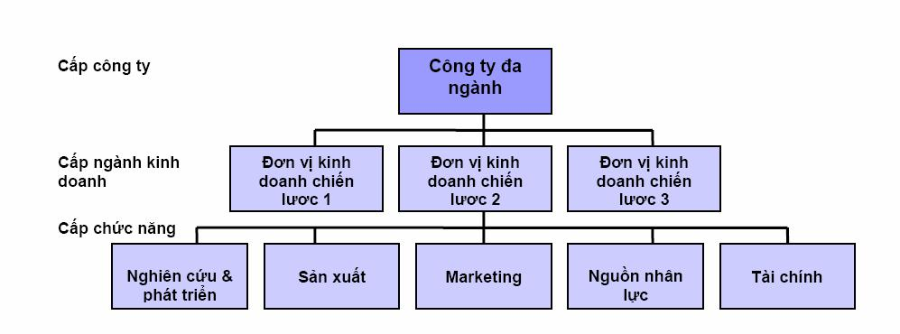

Lê xuân Khánh – Lớp MBA – EV9 – HN | 8

( Sơ đồ hình 1 )

2.2.Năm nhiệm vụ phải thực hiện trong quản trị

Nhiệm

vụ 1

Phát triển

Sứ mệnh và

Viễn cảnh

chiến lược

của công ty

Xem lại,

sửa đổi

nếu cần

Nhiệm

vụ 2

Lập ra các

Mục tiêu

Xem lại,

sửa đổi

nếu cần

Nhiệm | Nhiệm
vụ 3 | vụ 4
Thảo
Chiến lược | Ứng dụng
để đạt được | Thi hành
Các Mục tiêu | Chiến lược
đặt ra
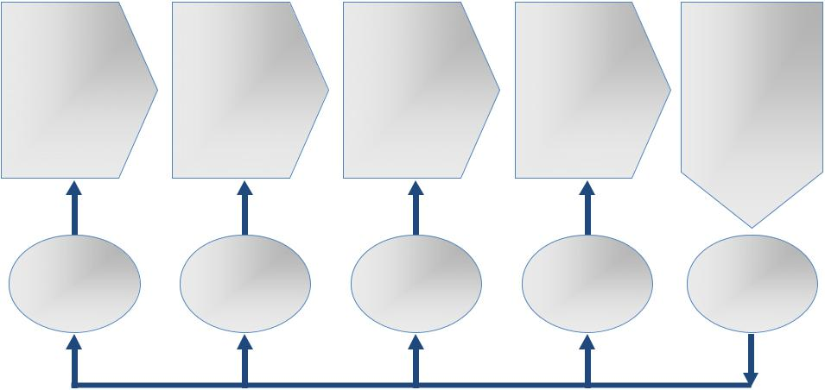

Cải thiện / | Cải thiện /
Thay đổi | Thay đổi

Nhiệm

vụ 5

Giám sát,

Đánh giá,

Và Sửa chữa

sai sót

Phục hồi

các nội dung

cũ nếu cần

Hình 2. Năm nhiệm vụ phải thực hiện trong quản trị chiến lược

(Nguồn: Giáo trình Quản trị chiến lược – Đại học Help, Maylaysia)

Nhiệm vụ 1: Phát triển viễn cảnh chiến lược và sứ mệnh:

Bao gồm việc phải suy nghĩ một cách chiến lược về: Kế hoạch kinh doanh trong tương lai của Công ty; “Điểm đến” mong muốn của Công ty.

- Những việc phải làm bao gồm: Vẽ sơ đồ hành trình cho tương lai; Quyết định chọn vị trí kinh doanh trong tương lai để đầu tư vào; Định ra định hướng lâu dài; Xác định điểm độc đáo của Công ty.

Nhiệm vụ 2: Thiết lập mục tiêu

- Chuyển từ sứ mệnh và viễn cảnh chiến lược sang các chỉ tiêu hoạt động cụ thể.

- Xác lập thước đo kiểm tra hiệu quả hoạt động.

- Thúc đẩy công ty trở nên sáng tạo và tập trung vào kết quả.

- Giúp ngăn chặn sự tự mãn và tự hài lòng quá sớm.

Nhiệm vụ 3: Xây dựng các chiến lược để đạt mục tiêu:

- Chiến lược bao gồm việc trả lời các câu hỏi:

- Nên tập trung vào một công việc kinh doanh nhất định hay nhiều việc cùng một lúc (đa chức năng).

- Phục vụ cho nhiều nhóm khách hàng trọng tâm hay một thị trường còn trống.

Lê xuân Khánh – Lớp MBA – EV9 – HN | 9

- Phát triển dòng sản phẩm rộng hoặc hẹp.

- Theo đuổi một lợi thế cạnh tranh dựa theo: - Chi phí thấp hay

- Tính ưu việt của sản phẩm hay

- Các năng lực đặc biệt của công ty

- Bắt tay hành động để thực hiện một chiến lược mới được lựa chọn.

- Giám sát quá trình theo đuổi thực hiện chiến lược.

- Cải thiện năng lực và hiệu suất trong quá trình thi hành chiến lược.

- Cho thấy sự tiến bộ cụ thể bằng các thông số đo đếm được.

- Các nhiệm vụ lập, áp dụng và thi hành chiến lược không phải là việc chỉ thực hiện một lần.

- Nhu cầu khách hàng và tình hình cạnh tranh luôn luôn thay đổi.

- Các cơ hội mới không ngừng xuất hiện; các tiến bộ về công nghệ; các biến đổi bên ngoài.
- Một hoặc hơn các khía cạnh của chiến lược có thể không tiến triển trôi chảy.

- Các nhà quản lý mới với các quan điểm mới nhậm chức.

- Các bài học công ty rút ra trong suốt quá trình.

- Tất cả các yếu tố này làm nảy sinh nhu cầu cần phải chỉnh sửa và đáp ứng liên tục.

Năm nhiệm vụ có quan hệ chặt chẽ với nhau từ nhiệm vụ xác định tầm nhìn, sứ mệnh đến đặt ra mục tiêu, lập chiến lược đến triển khai, thực hiện chiến lược và cuối cùng là đánh giá chiến lược doanh nghiệp đề ra còn vấn đề gì chưa hợp lý?, các bước triển khai nào thực hiện chưa tốt? để có thể chỉnh sửa cho hợp lý hơn và phương pháp triển khai chiến lược tốt hơn.

2.3 Mô hình căn bản của Quản trị chiến lược :
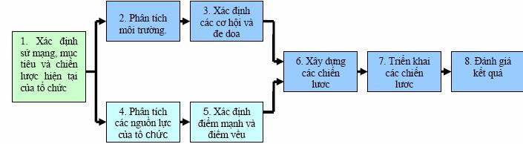

Lê xuân Khánh – Lớp MBA – EV9 – HN | 10

Hình 3. Mô hình căn bản của Quản trị chiến lược

(Nguồn: Giáo trình Quản trị chiến lược – Đại học Help, Maylaysia)

2.4. Hai công cụ cơ bản

2.4.1 Mô hình Delta Project

Mô hình Delta |  |  |  |  |  | Các thành phần cố định
 |  |  |  |  |  | vào hệ thống
Các giải pháp khách |  |  |  |  |  |  |  |  | Sản phẩm tốt nhất
 |  | hàng toàn diện
 |  |  |  |  |  | Sứ mệnh kinh doanh
 |  | Xác định vị trí cạnh tranh |  |  |  |  |  |  | Cơ cấu ngành
 |  |  |  |  |  | Công việc kinh doanh
 |  |  |  |  |  | Lịch chiến lược
 |  | Đổi mới, cải tiến |  |  |  |  |  |  |  |  |  | Hiệu quả hoạt động
 |  |  |  |  |  | Xác định khách hàng mục tiêu
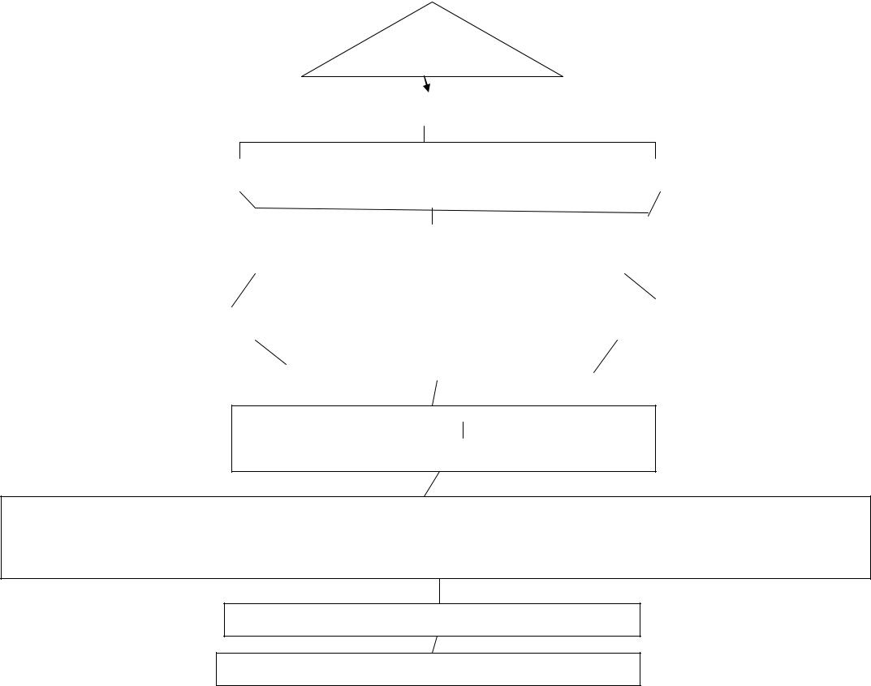

Lịch trình chiến lược cho quá trình thích ứng

Sơ đồ chiến lược

4 quan điểm khác nhau

Tài chính, Khách hàng, Quá trình nội bộ, Học hỏi & Tăng trưởng

Ma trận kết hợp và ma trận hình cột

Thử nghiệm và Phản hồi

Hình 4. Mô hình Delta Project

(Nguồn: Giáo trình quản trị chiến lược – Đại học Help, Maylaysia)

Điểm mới trong mô hình Delta đó là tam giác phản ánh 3 định vị chiến lược của doanh nghiệp bao gồm: Giải pháp khách hàng; Chi phí thấp; Khác biệt hóa.

Mục tiêu: Mở ra một cách tiếp cận chiến lược mới cho doanh nghiệp trên cơ sở xác định sản phẩm tốt (Chi phí thấp hay Khác biệt hóa) không phải con đường duy nhất dẫn đến thành công.

Điểm mới của tiếp cận chiến lược theo chiến lược Delta là xác lập xây dựng chiến lược với triển khai chiến lược thông qua cái gọi là quy trình thích ứng.

Quy trình này được thể hiện với 3 nội dung cơ bản:

- Hiệu quả hoạt động.

- Đổi mới.

- Định hướng khách hàng.

Lê xuân Khánh – Lớp MBA – EV9 – HN | 11

2.4.2 Bản đồ chiến lược :
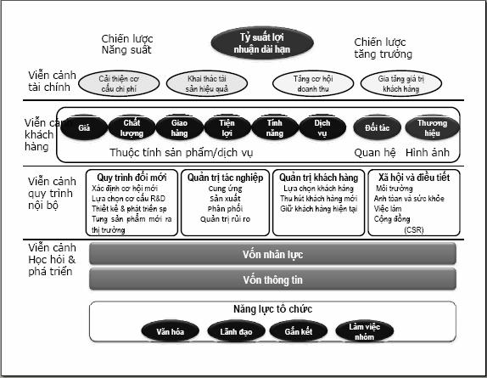

Hình 5: Bản đồ chiến lược

(Nguồn:Kaplan, R. S. and D.P. Norton (1996b) Using the Balanced Scorecard as a Strategic Management System,” Harvard Business Review (January-February):75-85.)

Bản đồ chiến lược được phát triển trên cở sở Bảng điểm cân bằng (Balanced Scorecard

– công cụ chuẩn hóa giữa chiến lược và hoạt động của doanh nghiệp): mô tả phương thức một tổ chức tạo ra các giá trị kết nối mục tiêu chiến lược với nhau trong mối quan hệ nhân – quả rõ ràng. Đây là một hệ thống đo lường kết quả hoạt động của công ty trong đó không chỉ xem xét các thước đo tài chính, mà còn cả thước đo khách hàng, quá trình kinh doanh, đào tạo và phát triển.

Nguyên tắc chủ yếu của bản đồ chiến lược:

  - Chiến lược cân bằng các nguồn mâu thuẫn

  - Chiến lược khách hàng với các giá trị khác nhau

  - Các giá trị được tạo ra nhờ nội lực của Doanh nghiệp

  - Chiến lược bao gồm các đề tài bổ sung nhau và đồng thời

  - Sự liên kết chiến lược xác định giá trị của những tài sản vô hình

Lê xuân Khánh – Lớp MBA – EV9 – HN | 12

Với bản đồ chiến lược, tất cả các thông tin (về 4 phương diện: tài chính, khách hàng, nội bộ, đào tạo và phát triển) sẽ được tổng hợp trên một trang giấy, điều này giúp quá trình giao tiếp trao đổi dễ dàng hơn.

Lĩnh vực tài chính sẽ nhằm vào việc hình thành giá trị cổ đông dài hạn và xây dựng cấu trúc chi phí tận dụng tài sản dựa trên chiến lược năng suất, và một chiến lược phát triển mở rộng cơ hội, tăng cường giá trị khách hàng

Bốn yếu tố cuối cùng của sự cải tiến chiến lược được hỗ trợ bởi giá cả, sự sẵn có, sự chọn lọc, công năng, dịch vụ, tối tác và nhãn hiệu.

Nhìn từ phía nội bộ công ty, quá trình điều hành và quản lý quan hệ khách hàng sẽ góp phần điều chỉnh, cải tiến hình ảnh về sản phẩm và dịch vụ.

Tất cả những quá trình này sẽ được phản ánh qua sự điều hành nhân sự, quản lý thông tin và vốn công ty. Vốn công ty được hiểu là văn hóa công ty, ban lãnh đạo, sự liên kết và làm việc nhóm.

Cuối cùng, mối quan hệ nguyên nhân – hệ quả được miêu tả và hình các mũi tên 2.4.3 Các công cụ hỗ trợ khác

Tác giả sử dụng mô hình PEST để phân tích môi trường vĩ mô. Sử dụng mô hình của PORTER để phân tích môi trường ngành. Sử dụng ma trận SWOT để phân tích môi trường bên trong và Khảo sát thực tế, thông qua tài liệu thứ cấp lập bảng – quy điểm để đánh giá chiến lược.

CHƯƠNG III :

PHƯƠNG PHÁP NGHIÊN CỨU

3. 1. Giới thiệu sơ đồ nghiên cứu

Trên cơ sở kiến thức môn học Quản trị chiến lược, đặc biệt qua mô hình Delta Project, Bản đồ chiến lược và các công vụ hỗ trợ khác tác giả tiến hành khảo sát, phân tích thực trạng chiến lược kinh doanh của ( AN CƯ GROUP ) và đưa ra những đề xuất đến năm 2015.

3.2. Phương pháp nghiên cứu cơ bản

Phân tích dữ liệu (định tính và định lượng) theo các tiêu chí của hai công cụ cơ bản: Mô hình Delta Project và Bản đồ chiến lược.
3.3. Quy trình nghiên cứu

3.3.1 Xác định và lên danh mục dữ liệu

Cần thu thập để đánh giá chiến lược của ( AN CƯ GROUP ) theo từng yếu tố của hai

công cụ này.
3.3.2 Triển khai thu thập dữ liệu
Lê xuân Khánh – Lớp MBA – EV9 – HN | 13

3.3.2.1. Dữ liệu thứ cấp

Các dữ liệu thứ cấp được xác định thông qua các phương pháp thống kê và phân tích hàng năm của ( AN CƯ GROUP ) Các dữ liệu này được thu nhập từ các Ban chức năng của Công ty như: Ban Tài chính – Kế hoạch; Ban Phát triển nhân lực; Ban Đầu tư – Thị trường, Ban Xây dựng….bao gồm:

- Báo cáo kết quả sản xuất kinh doanh hàng năm (nguồn cung cấp: Ban Tài chính –Kế hoạch).

- Báo cáo dự báo tăng trưởng của ngành xây dựng (nguồn cung cấp: Ban Đầu tư – Thị trường).
- Báo cáo kế hoạch nhân lực của Công ty (nguồn cung cấp: Ban Phát triển nhân lực).

- Báo cáo về kết quả sản xuất kinh doanh của các đối thủ cạnh tranh (Tổng công ty Sông Đà, LICOGI, HUD) (nguồn cung cấp: Ban Đầu tư – Thị trường).

3.3.2.2. Dữ liệu sơ cấp

Như đã đề cập ở phần I (Nhận định vấn đề) chỉ tập trung thu thập dữ liệu sơ cấp qua hai phương pháp đó là phỏng vấn trực tiếp và lấy ý kiến chuyên gia qua thảo luận nhóm:

- Phương pháp phỏng vấn:

Phỏng vấn sẽ được thực hiện với các ông Tổng giám đốc trong Ban điều hành của công ty. Nội dung phỏng vấn sẽ chuyên sâu vào trong bốn tiêu chí: Tài chính; Khách hàng; Nội bộ; Đào tạo và phát triển. Thời gian phỏng vấn vào cuối buổi làm việc, thời lượng phỏng vấn: 15-20 phút.

- Phương pháp lấy ý kiến chuyên gia qua thảo luận nhóm

Thảo luận nhóm sẽ được thực hiện với nhóm 5 thành viên ở các lĩnh vực nhưng cùng có chung mục đích nghiên cứu về quản trị chiến lược doanh nghiệp. Số lần thảo luận là 2 lần trong vòng 1 giờ cho mỗi lần phỏng vấn. Lần 3 sẽ là lần kết luận cho nội dung phỏng vấn và xin ý kiến chuyên gia để đánh giá kết quả phỏng vấn phục vụ vấn đề đang quan tâm: Và đánh thực trạng chiến lược kinh doanh của AN CƯ GROUP.

CHƯƠNG IV

THỰC TRẠNG CHIẾN LƯỢC KINH DOANH CỦA (AN CƯ GROUP)

4.1. Giới thiệu về AN CƯ GROUP

4.1.1. Quá trình hình thành và phát triển

- Năm 2002 thành lập Công ty TNHH Xây Dựng Thương mại Dịch Vụ Tư Vấn An Cư - tại Tp.HCM

- Năm 2003 thành lập Công ty TNHH Cơ Khí Xây Dựng Công Nghiệp An Cư - tại Vĩnh Phúc
Lê xuân Khánh – Lớp MBA – EV9 – HN | 14

- Năm 2004 thành lập Nhà máy Sản Xuất Cơ Khí An Cư - Tại. Tp.HCM

- Năm 2005 chuyển đổi công ty TNHH XD - TM - DV - TV An Cư thành Công ty CP Tư Vấn Đầu Tư Xây Dựng An Cư và thành lập Nhà máy sản xuất cơ khí An Cư tại Bình Dương
- Năm 2007 Thành lập Công ty Liên doanh Xây dựng Đài An tại Hà Nội.

- Năm 2008 Thành lập Công ty TNHH Nhà thép tiền chế An Cư – Long An tại Đức Hòa - Long An.
- Năm 2009 sáp nhập các đơn vị thành viên thành Tập Đoàn Xây dựng An Cư Trải qua gần 10 năm phát triển và trưởng thành. Đến nay An Cư Group đã trở thành một tập đoàn hàng đầu trong lĩnh vực xây dựng tại Việt Nam.

Công ty CP Tập Đoàn - Tư Vấn - Đầu Tư Xây Dựng An Cư là một trong những doanh nghiệp hàng đầu trong lĩnh vực thiết kế, sản xuất và cung cấp nhà thép tiền chế (Pre-engineered buildings - PEB) tại Việt Nam. Công ty An Cư cũng hoạt động trong lĩnh vực xây dựng dân dụng và công nghiệp.

Với phương thức cung cấp "dịch vụ trọn gói" từ tư vấn, thiết kế cho đến sản xuất lắp dựng nhà xưởng và thi công các hạng mục khác (nhà văn phòng, căn tin, nhà tổng hợp ...), An Cư đã thực hiện rất nhiều loại công trình khác nhau, như: nhà máy, nhà xưởng, nhà văn phòng, nhà kho, các chung cư ... từ đơn giản đến phức tạp.

Tên An Cư đã gắn liền với rất nhiều công trình lớn cả về quy mô lẫn giá trị. Sự ghi nhận về chất lượng và mỹ thuật của các nhà đầu tư luôn giúp An Cư được mời dự thầu đầu tiên cho các công trình và các tập đoàn lớn như EH, Bounbon...

Tập trung vào chất lượng để thỏa mãn các yêu cầu của khách hàng, chính vì vậy An Cư đã áp dụng hệ thống quản lý chất lượng theo tiêu chuẩn ISO 9001: 2000 từ năm 2007. Chính vì vậy đã làm hài lòng tất cả các nhà đầu tư khó tính nhất như Nhật Bản, Mỹ, Pháp, Hàn quốc, Singapore...

"Chất lượng hoàn hảo, Dịch vụ tốt nhất, Giá cạnh tranh" là chính sách hoạt động của Công ty

Lê xuân Khánh – Lớp MBA – EV9 – HN | 15

SƠ ĐỒ QUẢN LÝ VÀ TỔ CHỨC AN CƯ GROUP
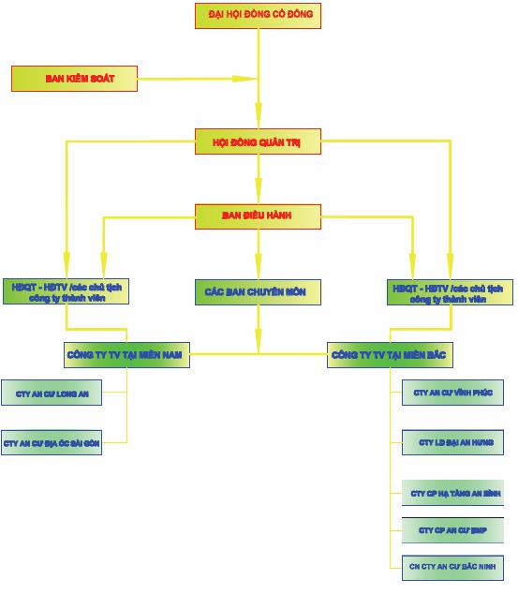

(Hình 6)

Lê xuân Khánh – Lớp MBA – EV9 – HN | 16

* CÁC LĨNH VỰC HOẠT ĐỘNG CHÍNH CỦA AN CƯ GROUP
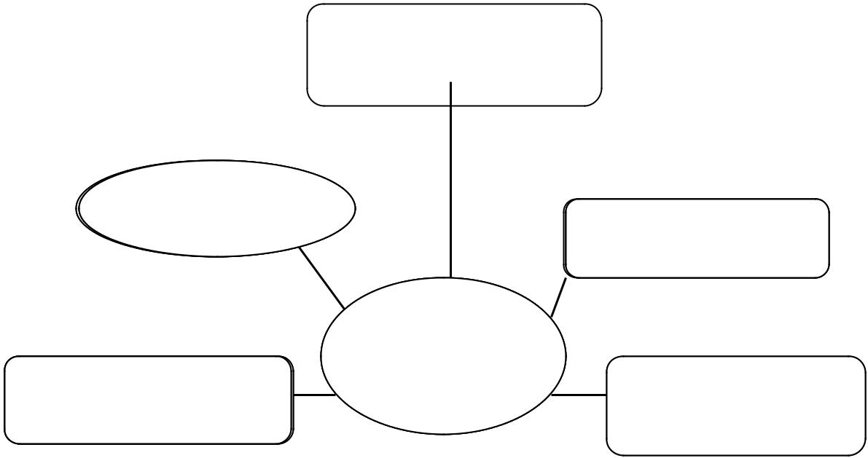

Đầu tư và kinh doanh bất

động sản

Đầu ttư xâyttàichídựngh
hạ tầng KCN | Tư vấn tthiếtt kế

AN CƯ

GROUP

Sản xuất côngkếtấnghuthéiiệp và

vậtt liệu xây dựng

Xây lắp công trình

( Hình 7 )

4.1.2. Hoạt động sản xuất kinh doanh của AN CƯ GROUP trong giai đoạn 2002-2010

TT | Chỉ tiêu | ĐVT | Năm 2007 | 2008 | 2009
1 | Tổng Doanh thu | Triệu đồng | 77.464 | 111.215 | 194.767
2 | Giá vốn hàng bán | Triệu đồng | 72.672 | 104.376 | 177.238
3 | Lợi nhuận từ hđ kinh doanh | Triệu đồng | 896 | 1.370 | 6.780
4 | Lợi nhuận sau thuế | Triệu đồng | 645 | 763 | 5.593
5 | Nộp NSNN | Triệu đồng | 251 | 267 | 1.186
6 | Lao động bình quân | Người | 675 | 580 | 690
7 | Thu nhập bình quân | 1000đ/tháng | 1.950 | 2.600 | 3.200

(Nguồn: Ban Tài chính – Kế hoạch, AN CƯ GROUP và Tổng hợp của tác giả)

4.2 Chiến lược kinh doanh của Công ty:

4.2.1 Tầm nhìn - Sứ mệnh của AN CƯ GROUP.

Ban lãnh đạo TẬP ĐOÀN ANCƯ “quyết tâm” xây dựng và phát triển - sớm trở thành

Tập Đoàn Xây dựng số 1 Việt Nam với tiêu chí “ Hiện đại- Chuyên nghiệp – Nhân văn”.

Phương châm hoạt động của Tập Đoàn luôn hướng tới trách nhiệm với xã hội, với khách

Lê xuân Khánh – Lớp MBA – EV9 – HN | 17

hàng thông qua việc bảo đảm chất lượng sản phẩm và dịch vụ mà Tập đoàn cung cấp. Hoạt động kinh doanh và sản xuất của Tập đoàn phục vụ sự phát triển của đất nước, sự phồn thịnh của nền kinh tế.

TẬP ĐOÀN XÂY DỰNG AN CƯ “QUYẾT TÂM” VÀO NĂM 2012

Trở thành hãng nhà thép hàng đầu Việt Nam.; Là nhà thầu thi công xây dựng các công trình công nghiệp lớn nhất Việt Nam; Là Nhà đầu tư khu công nghiệp nằm trong TOP 10 Doanh Nghiệp đầu tư khu công nghiệp lớn nhất Việt Nam; Là nhà sản xuất Vật liệu XD lớn – có thể sản xuất được tất cả các loại vật liệu phục vụ cho các sản phẩm chủ lực của Tập đoàn – nhằm hạ giá thành sản phẩm.

a.Chiến lược :

Thực hiện đồng thời 03 chiến lược: Chiến lược sản phẩm và dịch vụ, chiến lược giá trị và chiến lược lợi ích và trách nhiệm xã hội.

Chiến lược sản phẩm và dịch vụ: Sản xuất và tiêu thụ cái mà khách hàng cần và xã hội cần (sản xuất theo nhu cầu); Tập trung vào các lĩnh vực là thế mạnh của Tập Đoàn.; Tạo ra sản phảm mới khác biệt.
Chiến lược giá trị: Đảm bảo chất lượng sản phẩm luôn là số 1, tốt nhất trong tất cả các sản phẩm cùng loại, giá cả hợp lý mang lại giá trị lợi ích lớn nhất cho khách hàng.
Chiến lược lợi ích và trách nhiệm xã hội: Lấy đạo đức nghề nghiệp là tôn chỉ, biểu hiện cụ thể qua chất lượng sản phẩm, dịch vụ của Tập Đoàn An Cư đối với khách hàng, từ đó tạo nên các lợi ích xã hội, thể hiện trách nhiệm với xã hội.
b .Giá trị cốt lõi:

Tập Đoàn Xây dựng An Cư luôn tuân thủ 08 giá trị sau đây:

Giá trị 1: Trách nhiệm xã hội :Gắn trách nhiệm xã hội với chất lượng sản phẩm, dịch vụ.

Giá trị 2: Phát triển Tập đoàn để phát triển cá nhân :Mọi thành viên đều hết lòng say mê làm việc, chung sức vì sự phát triển phồn thịnh của Tập đoàn Xây dựng An Cư, cùng hưởng lợi ích theo phương châm “Nước nổi bèo nổi” –“ An Cư phát triển thì mỗi thành viên trong An Cư cũng phát triển theo”.

Giá trị 3: Phát triển cá nhân để phát triển Tập đoàn: Không ai có thể phát triển

được nếu không gắn sự phát triển của mình với một tổ chức, một cơ quan. Không một tổ chức nào phát triển được nếu mỗi cá nhân trong tổ chức đó không phát triển.Tập đoàn An Cư luôn tạo điều kiện và hỗ trợ, đào tạo, bồi dưỡng để tất cả các cá nhân đều có cơ hội tốt nhất cho sự phát triển của mình, để từ đó phát triển An Cư.

Giá trị 4: Luôn luôn tạo ra sự khác biệt: Luôn tạo ra sự khác biệt và độc đáo trong

sản phẩm và dịch vụ mà Tập đoàn Xây dựng An Cư cung cấp như tạo ra giá trị mới, tạo

Lê xuân Khánh – Lớp MBA – EV9 – HN | 18

ra sản phẩm mới chất lượng tốt hơn và giá thành giảm hơn… gắn với phương châm “ Khác biệt chính là cá tính riêng của chúng tôi”.
Giá trị 5: Trung thực và thẳng thắn : Đó chính là chuẩn mực cư xử của chúng tôi với nhau và với các bên. Điều này giúp chúng tôi luôn bền vững và phát triển.
Giá trị 6: Sáng tạo để hướng tới cái tốt hơn : “ Phải luôn nghĩ rằng có phương pháp khác làm tốt hơn, tiết kiệm hơn và nhanh hơn” – Đây là phương châm hành động sáng tạo của doanh nghiệp nên chất lượng, hiệu quả của doanh nghiệp“ Hôm nay luôn tốt hơn hôm qua và ngày mai luôn tốt hơn hôm nay”.

Giá trị 7: Luôn biết mình đang ở đâu : Chủ doanh nghiệp luôn luôn tự biết Doanh nghiệp đang đứng ở đâu, muốn gì, bước phát triển tiếp theo ra sao và chiến lược lâu dài thế nào? Mọi thành viên đều ý thức được mình đang ở vị trí nào, đang ở vai trò nào để cư xử cho đúng mực và luôn luôn biết được vị trí của mình đang làm gì và làm tốt công việc của mình.

Giá trị 8: Tôn trọng quyền cá nhân và quan tâm lẫn nhau: Doanh nghiệp tôn trọng quyền con người, tôn trọng quyền riêng tư của mỗi cá nhân. Mọi người như một
gia đình lớn, luôn xác định cùng chung vui một mái nhà và cùng có trách nhiệm vun đắp đại gia đình để cùng phát triển và chung sống.
4.2.2. Phân tích môi trường:

4.2.2.1. Phân tích môi trường vĩ mô:

. Mô hình PEST được sử dụng để phân tích môi trường vĩ mô

Lê xuân Khánh – Lớp MBA – EV9 – HN | 19

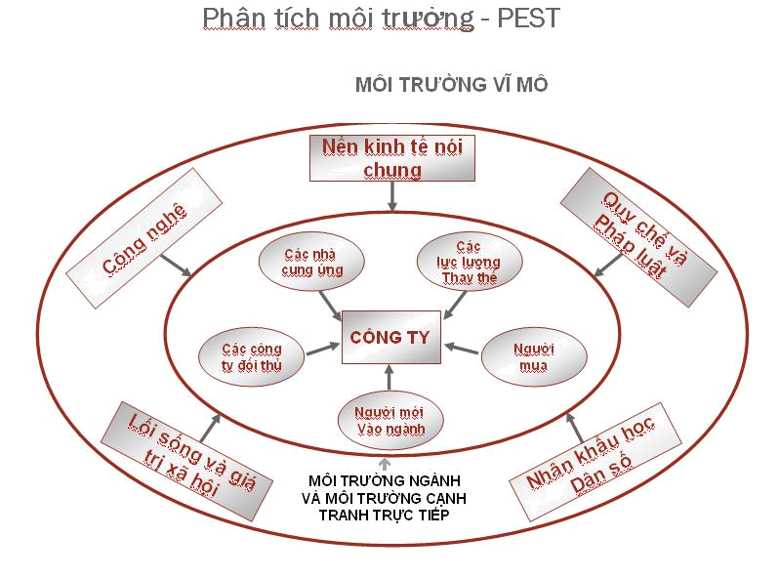

Hình 8. Mô hình PEST được sử dụng để phân tích môi trường vĩ mô

(Nguồn: Giáo trình Quản trị chiến lược – Đại học Help, Malaysia)

Trước khi đi vào xác định vị trí cạnh tranh của (AN CƯ GROUP) trong ngành xây dựng, các lực lượng, đối thủ cạnh tranh của (AN CƯ GROUP) tác giả phân tích (AN CƯ GROUP) trong môi trường vĩ mô để thấy những đặc điểm thay đổi của môi trường vĩ mô có thể tác động trực tiếp đến bản thân (AN CƯ GROUP) cũng như bất kỳ đối thủ nào từ đó xác định các hành động đáp ứng lại những thay đổi trong ngành.

Để phân tích những yếu tố của môi trường vĩ mô ảnh hưởng ở cấp độ trực tiếp đến hoạt động của Công ty, mô hình PEST là công cụ hữu hiệu.

- Môi trường Qui chế và luật pháp (P)

Chính trị Việt Nam luôn luôn giữ được ổn định, tạo niềm tin cho các doanh nghiệp trong và ngoài nước yên tâm đầu tư, hoạt động sản xuất kinh doanh. Việt Nam hội nhập mạnh mẽ vào nền kinh tế thế giới tạo cơ hội bình đẳng cho các doanh nghiệp nước ngoài đầu tư ở Việt Nam, tạo áp lực mạnh mẽ cho các doanh nghiệp trong nước.Luật pháp hiện nay của Việt Nam còn thiếu và chưa hoàn thiện, còn nhiều bất cập,cải cách hành chính đạt kết quả thấp ảnh hưởng đến việc hành nghề của các doanh nghiệp

- Môi trường kinh tế (E)

Lê xuân Khánh – Lớp MBA – EV9 – HN | 20

Nền kinh tế Việt Nam tăng trưởng cao liên tục trong nhiều năm từ 6 % -:- 8%/năm.đặc biệt là ngành xây dựng có tốc độ tăng trương cao, Bộ Xây dựng cho biết, năm 2010, tốc độ tăng trưởng về sản xuất kinh doanh của các doanh nghiệp thuộc ngành đạt tăng bình quân 20,7%/năm. ( dothi.net/news/tin-tuc/2011/01/3b9afc00/).Đầu tư nước ngoài vào Việt nam ngày càng lớn.Chính phủ có chủ chương đưa nước ta đến năm 2020 trở thành nước công nghiệp , tạo ra thị trường rộng lớn để (AN CƯ GROUP) có điều kiện phát triển.

- Môi trường xã hội – dân số (S)

Việt Nam, nước có 58 triệu người trong độ tuổi lao động thực tế (từ 15 đến 64 tuổi), đang

- thời kỳ “dân số vàng”: bình quân hai người lao động nuôi một người phụ thuộc. Trong bài phát biểu tại Hà Nội nhân ngày Dân số Thế giới 2010 bà Urmila Singh, Phó trưởng Đại diện Quỹ Dân số Liên Hợp Quốc (UNFPA) đánh giá: “Với sự thay đổi cơ cấu dân số, Việt Nam đang bước vào “thời kỳ cơ cấu dân số vàng”. Trong thời kỳ này, cứ một người trong độ tuổi phụ thuộc (dưới 15 tuổi hoặc trên 60 tuổi) thì có hai người hoặc hơn trong độ tuổi lao động (từ 15-60 tuổi). Thời kỳ đặc biệt này chỉ xảy ra một lần trong lịch sử phát triển của bất kỳ một quốc gia nào”. Rõ ràng Việt Nam đang có một cơ hội “vàng” khi sử dụng một lực lượng lao động trẻ dồi dào nói chung và lao động cho ngành xây dựng nói riêng trong giai đoạn tăng trưởng kinh tế 2010-2020. Hơn nữa đây là những khách hàng tiềm năng cho sản phẩm nhà ở và các sản phẩm khác của ngành xây dựng.

- Môi trường công nghệ (T)

Việc ứng dụng công nghệ xây dựng mới, xu hướng chuyển giao công nghệ trong lĩnh vực xây dựng ngày càng cao. Máy móc thiết bị xây dựng ngày càng hiện đại, giúp nâng cao năng lực thi công, tăng năng suất, giảm giá thành sản phẩm, tạo sức cạnh tranh trong xây dựng.
- Môi trường quốc tế

Xu thế hội nhập kinh tế quốc tế mở ra nhiều cơ hội cho các doanh nghiệp Việt nam được tiếp cận với những khoa học công nghệ hiện đại, mở rộng thị trường, song cũng tạo ra những thách thức không nhỏ, cạnh tranh gay gắt. Ảnh hưởng của khủng hoảng tài chính và suy thoái kinh tế toàn cầu làm ảnh hưởng đến nền kinh tế Việt Nam nói chung và trong đó có các doanh nghiệp Việt Nam như (AN CƯ GROUP) .

4.2.2.2. Phân tích môi trường ngành xây dựng.

Lê xuân Khánh – Lớp MBA – EV9 – HN | 21

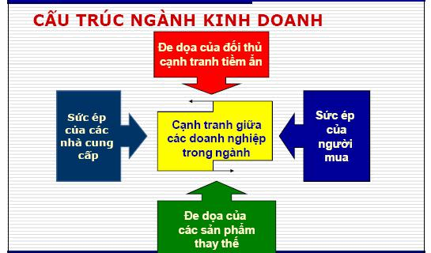

( Hình 9)

* Các đặc điểm kinh tế nổi trội của ngành:

Ngành xây dựng Việt Nam là ngành mũi nhọn của nền kinh tế với tốc độ tăng trưởng hàng năm là 16% -:- 22%/năm góp phần cho tốc độ tăng trưởng của nền kinh tế là 7% -:- 8%/năm, ngành thu hút nhiều nhân lực, giải quyết tốt an sinh xã hội, tạo cơ sở hạ tầng để phát triển các ngành quan trọng trong nền kinh tế quốc dân. Nhu cầu xây dựng của Việt Nam còn rất lớn đặc biệt là xây dựng cơ sở hạ tầng, nhà ở. Ngành xây dựng trong thời buổi hội nhập ngoài sự cạnh tranh trong các doanh nghiệp trong ngành sẽ phải cạnh tranh với các doanh nghiệp nước ngoài có tiềm năng và kinh nghiệm rất tốt.

Chúng ta sử dụng 5 thế lực tác động cạnh tranh của M.Porter để phân tích các lực lượng cạnh tranh trong ngành. Như chúng ta biết ngành kinh doanh ở đây là ngành xây dựng, bao gồm các doanh nghiệp cùng làm ra các sản phẩm (hàng hóa, dịch vụ) có thể thay thế cho nhau để thỏa mãn cùng một nhu cầu nào đó của người tiêu dùng. Nhiệm vụ của nhà chiến lược là phân tích các tác lực cạnh tranh trong môi trường cạnh tranh để nhận diện ra các cơ hội và nguy cơ mà doanh nghiệp gặp phải theo lý thuyết, việc lựa chọn 5 thế lực tác động cạnh tranh của Mr.Porter sẽ giúp cho nhà hoạch định chiến lược nhận diện vấn đề đó. Ta vận dụng mô hình này để phân tích cụ thể các lực cạnh tranh mà (AN CƯ GROUP) gặp phải trong ngành. Do vậy điều quan trọng khi sử dụng mô hình này phải có những nhận định chính xác về mỗi thành tố của mô hình cụ thể.

Cạnh tranh của đối thủ trong ngành

Lê xuân Khánh – Lớp MBA – EV9 – HN | 22

Đó là các doanh nghiệp có năng lực và ngành nghề kinh doanh tương đồng, có năng lực tài chính và thiết bị có khả năng cạnh tranh cao so với (AN CƯ GROUP) Các đối thủ này đều là các doanh nghiệp có truyền thống trong ngành xây dựng, có bề dày kinh nghiệm trong thi công, xây lắp (có thể ví dụ ở đây như Tổng Công ty Sông Đà, HUD, LICOGI) và thời gian qua với đặc điểm nền kinh tế Việt Nam, các doanh nghiệp này đều tập trung nâng cao năng lực cạnh tranh bằng cách: mở rộng quy mô hoạt động, tăng cường đầu tư máy móc thi công hiện đại, tăng cường đào tạo, nâng cao hiệu quả quản trị kinh doanh để nhằm mục đích: giảm giá thành sản phẩm, đảm bảo tiến độ, chất lượng sản phẩm xây dựng đồng thời tăng cường công tác tiếp thị, quảng cáo, khuếch trương thương hiệu của doanh nghiệp mình đồng thời cũng rất chủ động sáng kiến, cải tiến sản phẩm mới nên phải nói thị trường xây dựng Việt Nam càng ngày càng cạnh tranh mạnh mẽ. Đây là thế lực mạnh nhất trong 5 thế lực cạnh tranh.

Sức ép cạnh tranh của đối thủ tiềm năng

Ngành xây dựng và kinh doanh bất động sản đang là ngành hót, là ngành có tỷ suất lợi nhuận rất cao ( Điểm mặt các đại gia của Việt nam như Hoàng anh Gia lai, Sài gòn kinh bắc, Tập đoàn Nam cường...đều đi lên từ xây dựng và kinh doanh bất đông sản ) do vậy nhiều doanh nghiệp hoạt động ở lĩnh vực khác cung muốn nhẩy sang lĩnh vực xây dựng và kihn doanh bất động sản.…Tuy vậy đầu tư vào lĩnh vực này cần phải có lượng vốn lớn, có tiềm

lực kinh tế mạnh, có quan hệ rộng. do vậy nhiều doanh nghiệp cũng không phải muốn là ra nhập ngành được.
Sức ép của các sản phẩm thay thế

Các sản phẩm thay thế gần như không có.

Sức ép của nhà cung ứng

Trong ngành xây dựng và kinh doanh bất động sản thì quĩ đất của doanh nghiệp là vô cùng quan trọng quyết định sự thành bại của dự án, theo cơ chế mới hiện nay việc đền bù giải phóng mặt bằng doanh nghiệp phải tự thỏa thuận với dân, do vậy chi phí đền bù rất cao và kho thỏa thuận nên ảnh hưởng rất lớn tới tiến độ của dự án và chi phí giá thành dự án rất cao có rất nhiều nhà cung ứng vật liệu, máy móc thiết bị, nhân lực để làm nên một sản phẩm xây dựng.

Sức ép của khách hàng

Sự cạnh tranh của các nhà cung ứng này càng ngày càng khốc liệt vì số nhà cung ứng ngày càng nhiều có tiềm năng về: tài chính, quy mô lớn, quảng cáo tiếp thị tốt, khuyến mãi lớn, dịch vụ chăm sóc khách hàng tốt, thỏa mãn mọi điều kiện của khách hàng. Khách hàng có nhiều lựa chọn do sản phẩm xây dựng phong phú, chất lượng, giá, dịch vụ cũng như các điều kiện khác tốt hơn.
Lê xuân Khánh – Lớp MBA – EV9 – HN | 23

CSẠỨNHCEPTRANHCUANHÀ

CUNG CẤP

- Số nhà cung cấp llớn

- Cạnh tranh giá tiến độ,, chấtt llượng giao hàng,, điiều kiiện thanh toán

- Liên doanh – Liên kết đấu giá cung ứng
CẠNH TRANH CỦA ĐỐI THỦ CẠNH TRANH TIỀM NĂNG
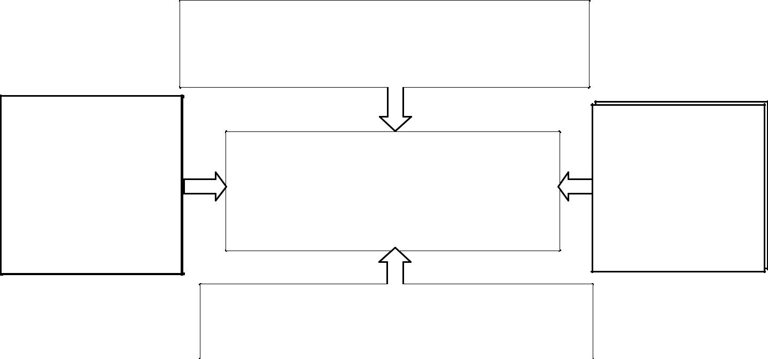

- Các doanh nghiệp mới ra đời

- Các doanh nghiệp ngoài ngành xây dựng

- Các doanh nghiệp mở rộng quy mô

CẠNH TRANH CỦA ĐỐI THỦ TRONG NGÀNH

- Năng lực ngày càng mạnh

- Cạnh tranh: giá, chất lượng, đa dạng sản phẩm

- Cải tiến, quảng cáo, tiếp thị, dịch vụ khách hàng

CẠNH TRANH CỦA CÁC SẢN PHẨM THAY THẾ

- Gần như không có sản phẩm thay thế

SỨ^{C}C^{ẠNH}ÉP ^{TR}CỦA^{NH}KHÁCH^{ỦA}
KHÁCH_{HÀNG}HÀNG
•• Khách hàng có^{có} _{nhi}nhi_{ề}ề_{u}u _{l}l_{ự}ự_{a}a _{ch}ch_{ọ}ọ_{n}n _{s}s_{ả}ả_{n}n ph^{ph}ẩ^{ẩ}m^{m}..
•• Khách hàng t^{t}ự^{ự} làm
•• S^{S}ả^{ả}n^{n} ph^{ph}ẩ^{ẩ}m^{m} th^{th}ị^{ị} tr^{tr}ườ^{ườ}ng^{ng} phong phú

- Phân tích cơ hội và thách thức:

 | Lĩnh vực |  | Cơ hội |  |  |  | Thách thức
 | kinh doanh |  | Cơ hội |  |  |  | Thách thức
 | Xây dựng hạ |  |  |  |  |  |  Sự cạnh tranh gay gắt từ các đơn vị trong
 | Xây dựng hạ |  |  Dự báo về tăng trưởng dài hạn trong |  |  |  | nước và quốc tế và những đơn vị mới gia nhập
 | tầng khu
yếu | tầng khu |  | ngành xây dựng ở Việt Nam từ 16- |  |  |  |  Giá nguyên vật liệu chính không ổn định có
yếu | CN,dân
ủ | CN,dân |  | 22%, cơ sở hạ tầng, đô thị hóa và nhà |  |  |  | chiều hướng tăng. giá đền bù đất cao.
ch | dụng.kinh
doanh | dụng.kinh |  | đất. |  |  |  |  Phân tán quản lý vào các lĩnh vực kinh
doanh | doanh BĐS |  | đất.
doanh | doanh BĐS |  |  |  |  |  | doanh khác
kinh
kinh |  |  |  |  |  |  |  Sự cạnh tranh gay gắt từ các đơn vị trong
vực | Sản xuất gia |  |  Cung cấp sản phẩm chọn gói cho |  |  |  | nước và quốc tế và những đơn vị mới gia nhập
nh | công nhà thép |  | các doanh nghiệp trong | khu | công |  |  Giá nguyên vật liệu chính không ổn định có
Lĩ | tiền chế |  | nghiệp. Tăng trưởng từ 25- 30%. |  |  |  | chiều hướng tăng.
khác | Sản xuất vật |  |  Nhu cầu thị trường lớn, chủ động về |  |  |  |  Khó khăn trong việc chiếm lĩnh thị phần,
khác | liệu xây dựng |  | NVL cho công ty và cung cấp cho thị |  |  |  | thay thế sản phẩm truyền thống.
danh |  |  | trường.
danh |  |  |  Kết nối với lĩnh vực xây dựng cung
kinh | Tư vấn thiết |  | cấp sản phẩm chọn gói | cho | khách |  Sự cạnh tranh gay gắt từ các đơn vị trong
vực | Tư vấn thiết |  | hàng. |  |  |  | nước và quốc tế và những đơn vị mới gia nhập
vực | kế |  | hàng.
nh | kế |  |  Chủ động trong hoạt | động | kinh
Lĩ |  | doanh của doanh nghiệp.
 |  |  |  |  |  |  |  | 24
 |  |  | Lê xuân Khánh – Lớp MBA – EV9 – HN |  |  |  |  | 24

4.2.3. Xác định vị thế cạnh tranh:
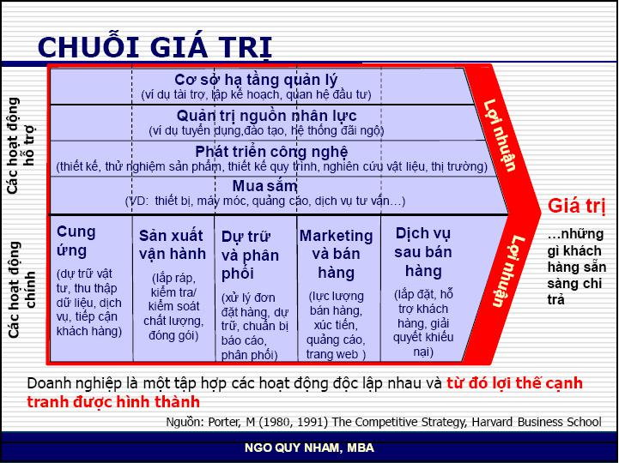

( Hình 10)

* Hoạt động hiện tại tại (AN CƯ GROUP) .

Về cung ứng :

Để chuẩn bị cho kế hoạch dài hạn đến năm 2015 , tập đoàn (AN CƯ GROUP) đã chuẩn bị quỹ đất gần 500 ha tại khu công nghiệp Châu phong -Quế võ- Tỉnh bắc ninh ( 250 ha ), Khu công nghiệp Bến lức- Tỉnh Long an ( 160 ha ) Khu đô thị mới Tam cốc – bích động – Tỉnh Ninh bình ( 45 ha ). Ngay từ cuối năm trước tập đoàn đã có kế hoạch nhập thép tấm đủ đảm bảo nguyên liệu chính cho các nhà máy sản xuất nhà thép tiền chế tại Long an và nhà máy tại Khu công nghiệp Bình xuyên – Vĩnh phúc. Tổ chức đi khảo sát dây truyền thiết bị nhà máy sản xuất gạch không nung tại khu công nghiệp Châu phong – Quế võ- Bắc ninh.

Về sản xuất:

Thiết kế , xây dựng công trình đảm bảo chất lượng , dủ tiêu chuẩn theo qui định của ngành, phù hợp với thị hiếu của người tiêu dùng ,giá thành hợp lý... Tổ chức sản xuất nhà thép tiền chế qui mô lớn, trên dây truyền công nghệ hiện đại, tự động hóa đến 85%,khai thác hết năng lực sản xuất. Áp dựng hệ thống quản lý chất lượng ISO 9001, hạn chế sản phẩm hỏng. Thiết kế mẫu mã đảm bảo kỹ, mỹ thuật.
Lê xuân Khánh – Lớp MBA – EV9 – HN | 25

Dự trữ và phân phối: Có chính sách dự trữ, phân phối hợp lý, đảm bảo đúng tiến độ trả hàng theo đơn đặt hàng. Đúng tiến độ đã cam kết với khách hàng. Khai thác hiệu quả các thiết bị vận chuyển hàng hóa.

Marketing và bán hàng: Lập trang Wes để quảng bá thương hiệu, hình ảnh và quảng cáo bán hàng của doanh nghiệp.Ký hợp đồng phát sóng phát thanh truyền hình với thời lượng lớn. Khai thác hiệu quả lực lượng bán hàng bằng cách quản lý theo khu vực.

- Dịch vụ sau bán hàng :Thực hiện chế độ bảo hành, hậu mãi sau bán hàng, tư vấn miễn phí cho khách hàng, Hướng dẫn khách hàng kỹ lưỡng về sản phẩm để giảm chi phí bảo hành.

Lê xuân Khánh – Lớp MBA – EV9 – HN | 26

4.2.5. Vẽ mô hình Delta Project và bản đồ chiến lược hiện tại a. Mô hình Delta Project hiện tại của (AN CƯ GROUP)
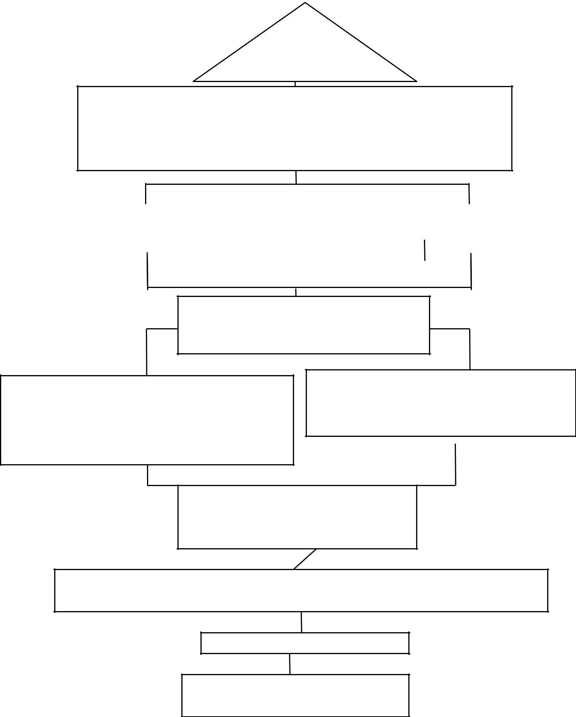

CTy (AN CƯ | Chiến lược kinh doanh
GROUP) | Chiến lược kinh doanh
 | chưa rõ ràng

Tầm nhìn, sứ mệnh, giá trị cốt lõi

- Là một hãng nhà thép hàng đầu ở Việt Nam
- Là nhà thầu xây dựng dân dụng, công nghiệp hàng đầu Việt nam
- Là nhà đầu tư xây dựng khu công nghiệp trong TOP 10 Doanh nghiệp đầu tư khu công nghiệp ở Việt nam

- Giá trị cốt lõi: Con người là tài sản vô giá là sức mạnh của (AN CƯ GROUP)

Xác định vị trí cạnh tranh |  | Cơ cấu ngành
- Thị phần còn nhỏ |  | - Đa đối thủ cạnh tranh thực tại và tiềm năng
- Mạng lưới cạnh tranh còn thấp |  | - Có nhiều Tổng công ty và Công ty mạnh
 |  | - Các tập đoàn và Công ty xây dựng nước ngoài
 |  | - Các Tập đoàn và Công ty ngoài ngành khác

Các công việc kinh doanh

Các ngành nghề như: Tư vấn Xây lắp, Sản xuất kết
cấu thép, sản xuất vật liệu xây dựng, XD dân dung.

XD công nghiệp, Đâu tư khu công nghiệp

Đổi mới cải tiến

- Đã áp dụng công nghệ mới vào sản xuất như công nghệ bê tông tự ứng lực, công nghệ cắt hàn tự động.

- Khoa học về quản trị đã áp dung hệ thống quản lý chất
lượng ISO 9001-2000

Hiệu quả hoạt động

- Đã thực hiện liên kết liên doanh với các công ty trong nước và nước ngoài để tăng cường sức cạnh tranh.

- Chưa tạo giá trị gia tăng lớn cho khách hàng

Xác định khách hàng mục tiêu

- Chưa xác định cụ thể khách hàng mục tiêu và
phân khúc khách hàng
- Còn dựa vào sự năng động của Lãnh đạo

4 Quan điểm khác nhau

Tài chính, Khách hàng, Quá trình nội bộ, Học hỏi và phát triển

Ma trận kết hợp và ma trận hình cột
Thử nghiệm và phản hổi
( Hình 11)
Lê xuân Khánh – Lớp MBA – EV9 – HN | 27

b. Bản đồ chiến lược hiện tại của (AN CƯ GROUP)
.2 Bản đồ chiến lược | Tỷ suất lợi nhuận
Về | dài hạn
mặt
tài
chính
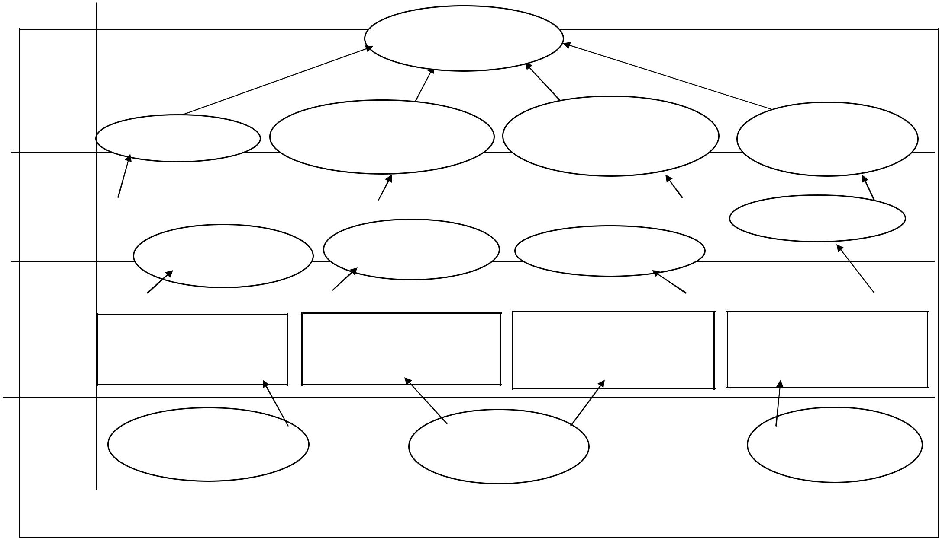

Doanh thu từ Xây dựng 85%,
^{Chi phí cao} Sản xuất nhà thép tiền chế 15%,

Tham gia đầu tư, góp vốn | Tạo ra những nguồn
vào nhiều lĩnh vực không | Tạo ra những nguồn
vào nhiều lĩnh vực không | thu nhập mới
phải chuyên ngành | thu nhập mới

Về |  | Giải pháp giá trị khách hàng
mặt |  |  | Chú trọng xây dựng
khách |  | Nâng cao sự thỏa mãn | thương hiệu
khách | Khách hàng đa dạng, | Nâng cao sự thỏa mãn | Chưa lựa chọn, xác định
hàng | Khách hàng đa dạng, | Nâng cao sự thỏa mãn | Chưa lựa chọn, xác định
hàng | Khách hàng đa dạng, | khách hàng | Chưa lựa chọn, xác định
hàng | nhiều lĩnh vực | khách hàng | khách hàng mục tiêu

Về

mặt
nội tại

Về khả

Quy trình quản lý hoạt động

- Cấu trúc quản lý thiếu tập trung

- Còn thiếu nhất quán

Quy trình quản lý khách hàng

- Chưa phân đoạn khách hàng và xác định khách hàng mục tiêu

Quy trình cải tiến

- Ứng dụng khoa học công nghệ vào sản xuất.

- Áp dụng hệ thống quản lý chất

lượng I SO 9001-2000

Quy trình điều tiết và xã hội

- Tạo nhiều việc làm cho xã hội
- Chú trọng an toàn và sức khỏe
- Quan tâm đến môi trường

năng học

hỏi và
phát

triển

Xây dựng tác phong công

nghiệp và văn hóa Doanh

nghiệp

Đội ngũ lãnh đạo năng

động, có tầm nhìn,
trình độ cao

Làm việc theo nhóm

và khả năng tương tác

còn yếu

Lê xuân Khánh – Lớp MBA – EV9 – HN | 28

CHƯƠNG V

PHÂN TÍCH ĐÁNH GIÁ THỰC TRẠNG CHIẾN LƯỢC PHÁT TRIỂN KINH DOANH CỦA (AN CƯ GROUP)

5.1 Đánh giá chiến lược hiện tại của (AN CƯ GROUP) thông qua các yếu tố cơ bản của mô hình Delta Project và Bản đồ chiến lược

Qua quá trình thu thập tài liệu, phân tích định tính và định lượng các tài liệu đó, một số ý kiến tổng hợp có thể khái quát sau đây.

a. Các công việc kinh doanh

Với những ngành nghề kinh doanh chính là : Tư vấn thiết kế, xây dựng dân dụng, công nghiệp ; sản xuất gia công lắp dựng cấu kiện thép, nhà thép tiền chế, Đầu tư xây dựng các khu công nghiệp ; sản xuất vật liệu xây dựng...qui mô vừa và nhỏ.

b. Hiệu quả hoạt động

Hiện tại công ty CP Tập đoàn ANCƯ GROUP đang phát huy tốt trên lĩnh vực xây dựng công nghiệp , dân dụng , hạ tầng khu công nghiệp và sản xuất kết cấu thép, doanh thu chủ yếu từ hai lĩnh vực này. Lĩnh vực kinh doanh bất động sản doanh nghiệp mới bắt đầu triển khai, nên hiệu quả hoạt động chưa cao, phân tán lực lượng và vốn. Linh vực sản xuất vật liệu xây dựng thi mới đang trong giai đoạn nghiên cứu khả thi.

c. Đổi mới cải tiến

Doanh nghiệp đã thực hiện áp dụng hệ thống quản lý chất lượng ISO 9001- 2000 vào quản lý hoạt đông sản xuất kinh doanh của doanh nghiệp. Mạnh dạn nghiên cứu đầu tư sản xuất sản phẩm mới là gạch không nung và ống cống theo công nghệ ép rung của cộng hòa liên bang Đức.

  - Khoa học quản trị trong việc quản lý hoạt động sản xuất kinh doanh còn kém. d.Xác định khách hàng mục tiêu
  - Chưa xác định dõ khách hàng mục tiêu.

  - Dàn trải các khách hàng

- Về mặt nội tại

  - Cấu trúc quản lý hoạt động phi tập trung, thiếu nhất quán

  - Chưa thống nhất quản lý các công ty con ở một số lĩnh vực

  - Chưa phân đoạn khách hàng và xác định khách hàng mục tiêu

  - Ứng dụng các thành tựu khoa học kỹ thuật vào sản xuất

  - Khoa học về quản trị trong sản xuất kinh doanh còn yếu

  - Tạo nhiều việc làm cho xã hội

- Về mặt tài chính

Lê xuân Khánh – Lớp MBA – EV9 – HN | 29

    - Khả năng tài chính còn hạn hẹp đối với những mục tiêu mà doanh nghiệp đang theo đuổi. Doanh thu chủ yếu từ Xây dựng nhà xưởng trọn gói (85%), Sản xuất khung nhà thép (15%),

- Về mặt khách hàng

  - Đáp ứng chủ yếu khách hàng xây dựng công nghiệp ở các khu công nghiệp.

  - Nâng cao khả năng đáp ứng yêu cầu khách hàng

  - Chú trọng xây dựng thương hiệu, hình ảnh

- Về khả năng học hỏi và phát triển

  - Đội ngũ lãnh đạo năng động, trình độ cao

  - Khả năng làm việc theo nhóm và tương tác của đội ngũ nhân viên còn yếu

5.2. Phân tích môi trường bên trong và bên ngoài của (AN CƯ GROUP)

Để đề xuất chiến lược của (AN CƯ GROUP) chúng ta cần lưu ý phân tích hai vấn đề:

- Môi trường bên ngoài hay vĩ mô của (AN CƯ GROUP) trong đó cần làm rõ: tình hình ngành – tình hình cạnh tranh.

- Khả năng, năng lực, các mặt mạnh và yếu về nguồn lực và tính cạnh tranh nội tại của

(AN CƯ GROUP) .

5.2.1. Xác định vị trí cạnh tranh
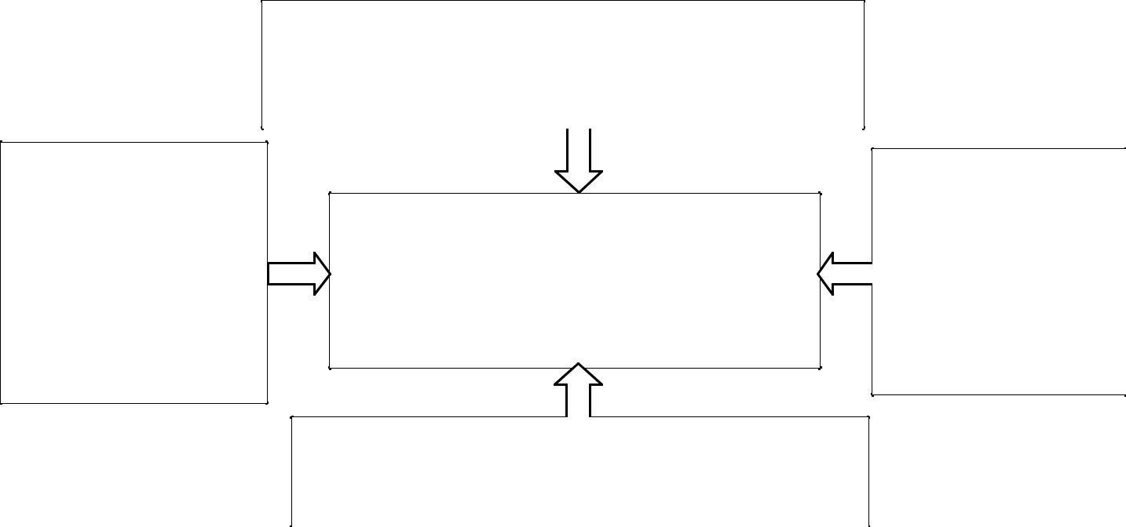

CẠNH TRANH NHÀ

CUNG CẤP

- Số nhà cung cấp lớn

- Cạnh tranh giá tiến độ, chất lượng giao hàng, điều kiện thanh toán

- Liên doanh – Liên kết đấu giá cung ứng

CẠNH TRANH CỦA ĐỐI THỦ CẠNH TRANH TIỀM NĂNG

- Các doanh nghiệp mới ra đời

- Các doanh nghiệp ngoài ngành xây dựng

- Các doanh nghiệp mở rộng quy mô

CẠNH TRANH CỦA ĐỐI THỦ TRONG NGÀNH

- Năng lực ngày càng mạnh

- Cạnh tranh: giá, chất lượng, đa dạng sản phẩm

- Cải tiến, quảng cáo, tiếp thị, dịch vụ khách hàng

CẠNH TRANH CỦA CÁC SẢN PHẨM THAY THẾ

- Gần như không có sản phẩm thay thế

CẠNH TRANH CỦA

KHÁCH HÀNG

- Khách hàng có nhiều lựa chọn sản phẩm.
- Khách hàng tự làm

- Sản phẩm thị trường phong phú

Hình 9: Sơ đồ 5 thế lực cạnh tranh

* Vị thế cạnh tranh của các đối thủ:

Lê xuân Khánh – Lớp MBA – EV9 – HN | 30

Để hiểu rõ vị thế cạnh tranh của các đối thủ trong cùng một lĩnh vực cụ thể, chúng ta cùng xem xét và phân tích Bảng đánh giá khả năng cạnh tranh như sau:

(AN CƯ GROUP)

KSF/ Số đo sức cạnh | AN CƯ | Sông Đà | LICOGI |  | HUD
tranh | GROUP
Chất lượng/ Hiệu quả hoạt | 7 | 8 | 6 |  | 5
động của sản phẩm
Danh tiếng/ Hình ảnh | 8 | 8 | 6 |  | 6
Khả năng sản xuất | 4 | 2 | 3 |  | 5
Các kỹ năng công nghệ | 9 | 10 | 8 |  | 8
Mạng lưới trung gian mua | 6 | 9 | 5 |  | 5
bán/ Phân phối
Sáng tạo sản phẩm mới | 5 | 9 | 4 |  | 5
Nguồn lực tài chính | 4 | 5 | 2 |  | 3
Vị thế chi phí tương đối | 4 | 5 | 4 |  | 3
Năng lực dịch vụ khách | 6 | 5 | 4 |  | 4
hàng
Điểm số sức cạnh tranh | 53 | 61 | 42 |  | 44
tổng quát
Định mức thang điểm: 1 = rất yếu; 5 = trung bình; 10 = rất mạnh
Bảng A. Bảng đánh giá khả năng cạnh tranh
(Nguồn: Ban Đầu tư – Thị trường, Công ty (AN CƯ GROUP) và tổng hợp của tác giả)

Các bảng đánh giá trên cho ta thấy rằng tuy có những điểm mạnh và điểm yếu khác nhau giữa các đối thủ nhưng với một chiến lược kinh doanh phù hợp và năng lực vượt trội
nên Công ty Cổ phần đã có lợi thế cạnh tranh nhất định so với các đối thủ

trong ngành.

5.2.2. Cơ cấu ngành

Trong công cụ SWOT là một công cụ định tính hữu hiệu trong việc giúp nhận diện và phân tích cơ hội, nguy cơ thách thức cũng như những điểm mạnh, điểm yếu của ngành nhằm dự báo và đưa ra chiến lược kinh doanh trong tương lai. Có thể phân tích các yếu tố của ma trận SWOT như sau:

Dùng mô hình phân tích SWOT để đánh giá (AN CƯ GROUP) : Lĩnh vực kinh doanh của (AN CƯ GROUP) chia thành 02 nhóm chính:

- Lĩnh vực kinh doanh chủ yếu gồm:

  - Xây dựng dân dụng, xây dựng hạ tầng khu công nghiệp;

  - Kinh doanh bất động sản.

Lê xuân Khánh – Lớp MBA – EV9 – HN | 31

    - Sản xuất cấu kiện thép, nhà thép tiền chế;

  - Nhóm lĩnh vực kinh doanh khác gồm: +Sản xuất vật liệu xây dựng.
    - Tư vấn thiết kế.

- Bảng phân tích SWOT

 |  |  | Lĩnh vực |  |  | %
 |  |  | Lĩnh vực |  |  | Tổn |  |  | Điểm mạnh |  |  | Điểm yếu
 |  |  | kinh doanh |  |  | Tổn |  |  | Điểm mạnh |  |  | Điểm yếu
 |  |  | kinh doanh |  |  | g DT
 |  |  | Xây dựng |  |  |  |  |  |  Là doanh nghiệp có thương hiệu ở thị trường tại Việt |  |  |  Cấu trúc quản lý phi tập
 | yếu |  | hạ tầng |  |  |  |  |  | Nam, có lực lượng lao động tay nghề cao trong lĩnh vực |  |  | trung
 | yếu |  | KCN, dân |  | 85% |  |  |  | xây dựng., trang thiết bị, máy móc thi công hiện đại. |  |  |  Kinh doanh BĐS | nhu
 | chủ |  |  |  |  |  |  |  |  |  |  |  Kinh doanh BĐS | nhu
 | chủ |  | dụng,kinh |  |  |  |  |  |  Uy tín được khẳng định qua việc hoàn thành các dự án |  |  | cầu vốn lớn
 | doanh |  |  |  |  |  |  |  |  |  |  | cầu vốn lớn
 | doanh |  | doanh BĐS |  |  |  |  |  | có uy mô lớn thuộc các lĩnh vực khác nhau.
 | doanh |  |  |  |  |  |  |  |  Là đơn vị có dây truyền máy móc thiết bị hiện đại,
 | kinh |  | Sản xuất, |  |  |  |  |  |  |  |  Tập trung chưa đầy đủ
 | kinh |  |  |  |  |  |  |  | sản xuất tự động hoá đến 95%.
 | vực |  | gia công |  |  |  |  |  |  |  | vào các chức năng mang
 | vực |  |  |  | 13% |  |  |  |  Có kinh nghiệm chuyên sâu trong lĩnh vực sản xuất
 | nh |  | nhà thép |  |  |  |  |  |  |  | lại giá trị gia tăng |  | cao
 | Lĩ |  | tiền chế |  |  |  |  |  | kết cấu thép. |  | nhất
 |  |  |  |  |  |  |  |  |  Lợi nhuận cao.
 |  |  | Sản xuất vật |  |  |  |  |  |  Sản phẩm mới , áp dụng công nghệ hiện đại, chất |  |  |  Thị trường chưa quen
 | khác |  | liệu XD |  |  |  |  |  | lượng tốt. |  |  | dùng.
 | khác |  |  |  |  |  |  |  |  |  |  |  Nhu cầu vốn lớn
 | danh |  |  |  |  |  |  |  |  |  |  |  Nhu cầu vốn lớn
 | danh |  |  |  |  |  |  |  |  Đơn vị uy tín trong ngành xây dựng, và sản xuất kết
 | ực kinh
 | ực kinh |  | Tư vấn thiết |  | 2% |  |  |  | cấu thép. |  |  | Đội ngũ cán bộ mỏng, it
 | ực kinh |  | kế |  |  |  |  |  |  Có sự phối hợp chặt chẽ giữa hoạt động xây dựng |  |  | chuyên gia giỏi.
 | v |  |  |  |  |  |  |  | với dịch vụ khác.
 | Lĩnh

 | Lĩnh vực |  | Cơ hội |  |  | Thách thức
 | kinh doanh |  | Cơ hội
 |  |  |  |  |  |  | 32
 |  |  | Lê xuân Khánh – Lớp MBA – EV9 – HN |  |  |  | 32

(AN CƯ GROUP)
 |  |  | Xây dựng hạ |  |  |  |  Sự cạnh tranh gay gắt từ các đơn vị trong
 |  |  | Xây dựng hạ |  |  |  | nước và quốc tế và những đơn vị mới gia nhập
 | yếu |  | tầng khu |  Dự báo về tăng trưởng dài hạn trong |  |  | nước và quốc tế và những đơn vị mới gia nhập
 |  |  | CN,dân | ngành xây dựng ở Việt Nam, cơ sở hạ |  |  |  Giá nguyên vật liệu chính không ổn định có
 | ủ |  | CN,dân |  |  |  | chiều hướng tăng. giá đền bù đất cao.
 | ch |  | dụng.kinh | tầng, đô thị hóa và nhà đất. |  |  | chiều hướng tăng. giá đền bù đất cao.
 | doanh |  | dụng.kinh | tầng, đô thị hóa và nhà đất. |  |  |  Phân tán quản lý vào các lĩnh vực kinh
 |  |  | doanh BĐS |  |  |  |  Phân tán quản lý vào các lĩnh vực kinh
 |  |  | doanh BĐS |  |  |  | doanh khác
 | kinh
 |  |  |  |  |  |  |  Sự cạnh tranh gay gắt từ các đơn vị trong
 | vực |  | Sản xuất gia |  Cung cấp sản phẩm chọn gói cho |  |  | nước và quốc tế và những đơn vị mới gia nhập
 | nh |  | công nhà thép | các doanh nghiệp trong | khu | công |  Giá nguyên vật liệu chính không ổn định có
 | Lĩ |  | tiền chế | nghiệp |  |  | chiều hướng tăng.
 | khác |  | Sản xuất vật |  Nhu cầu thị trường lớn, chủ động về |  |  |  Khó khăn trong việc chiếm lĩnh thị phần,
 | khác |  | liệu xây dựng | NVL cho công ty và cung cấp cho thị |  |  | thay thế sản phẩm truyền thống.
 | danh |  |  | trường.
 | danh |  |  |  Kết nối với lĩnh vực xây dựng cung
 | kinh |  | Tư vấn thiết | cấp sản phẩm chọn gói | cho | khách |  Sự cạnh tranh gay gắt từ các đơn vị trong
 | ực |  | Tư vấn thiết | hàng. |  |  | nước và quốc tế và những đơn vị mới gia nhập
 | ực |  | kế | hàng. |  |  | nước và quốc tế và những đơn vị mới gia nhập
 | v |  | kế
 | nh |  | kế |  Chủ động trong hoạt | động | kinh
 | Lĩ |  |  | doanh của doanh nghiệp.

CHƯONG VI

KẾT LUẬN VÀ MỘT SỐ GIẢI PHÁP NÂNG CAO CHẤT LƯỢNG QUẢN TRỊ CHIẾN LƯỢC TẠI ( AN CƯ GROUP ).
Từ những phân tích, nhận định về vị trí cạnh tranh, môi trường vĩ mô, vị trí ngành,
điểm mạnh - điểm yếu của tôi đề xuất chiến lược kinh doanh của(AN CƯ

GROUP) đến năm 2015 như sau:

6.1 Xây dựng chiến lược kinh doanh qua mô hình Delta Project

6.1.1 Xác định vị trí cạnh tranh

- Mở rộng qui mô và mạng lưới cạnh tranh.

- Mở rộng thị trường ra các Tỉnh , Thành phố lớn trong cả nước

- Chính sách Nhà nước nới lỏng.

- Đầu tư nước ngoài lớn, nhu cầu xây dựng cao.

- Cạnh tranh gay gắt từ các doanh nghiệp nước ngoài và doanh nghiệp trong nước.

6.1.3 Các công việc kinh doanh

Lê xuân Khánh – Lớp MBA – EV9 – HN | 33

- Xây lắp, kinh doanh bất động sản,.sản xuất kết cấu thép và sản xuất vật liệu xây dựng.tư vấn thiết kế.

6.1.4 Các ưu tiên trong quá trình thích ứng ở mỗi vị trí chiến lược đến năm 2015

Như đã đề cập ở phần trên, (AN CƯ GROUP) lựa chọn chiến lược hướng tới các giải pháp khách hàng toàn diện, vì vậy các ưu tiên trong quá trình thích ứng sẽ tập trung:

- Về hiệu quả hoạt động

  - Lợi ích tốt nhất cho khách hàng.

  - Tăng hiệu quả sử dụng tài sản.

  - Cải thiện cơ cấu chi phí sản xuất.

  - Hạn chế rủi ro.

- Xác định khách hàng mục tiêu

  - Tập trung cho khách hàng ở 02 lĩnh vực:

  - Xây dựng, Sản xuất nhà thép,Kinh doanh Bất động sản : Các Tập đoàn kinh tế, các doanh nghiệp vừa và nhỏ và các Tổng Công ty.Các tổ chức, người thu nhập trung bình và thấp trong xã hội .

  - Sản xuất vật liệu xây dựng , Tư vấn thiết kế :Phục vụ nhu cầu của bản thân công ty và các doanh nghiệp là khách hàng của công ty.
- Đổi mới, cải tiến

Cải tiến sản phẩm, áp dụng tiến bộ khoa học kỹ thuật để có sản phẩm phong phú, giá thành cạnh tranh. Có giải pháp tăng qui mô vốn thông qui phát hành cổ phiếu và miêm yết lên sàn giao dịch chứng khoán. Nâng cao giá trị gia tăng trong sản phẩm. Cải tiến dịch vụ khách hàng.

6.1.5 Vẽ mô hình Delta Project

Trên cơ sở những nhận định, đề xuất chiến lược kinh doanh, vẽ lại sơ đồ mô hình

Delta Project của (AN CƯ GROUP) đến năm 2015 như sau:

- Mô hình Delta Project về chiến lược kinh doanh của (AN CƯ GROUP) đến 2015

Lê xuân Khánh – Lớp MBA – EV9 – HN | 34

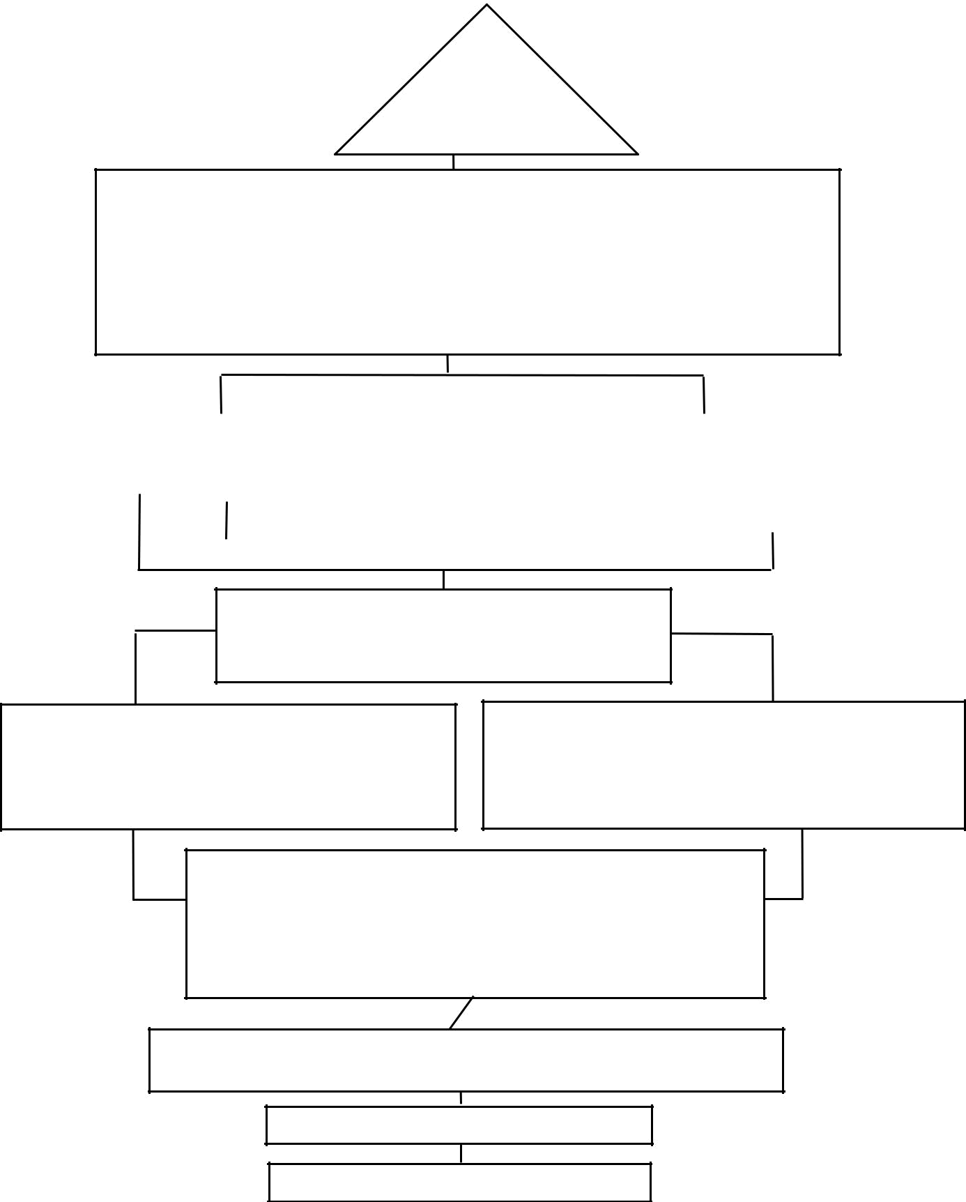
CTy CP (ANCƯ
_{GROUP)} Giải pháp khách
hàng toàn diện

Tầm nhìn, sứ mệnh, giá trị cốt lõi

- Đến năm 2015 xây dựng AN CƯ GROUP trở thành một tập đoàn lớn trong nước và khu vực trên lĩnh vực kinh doanh bất động sản và xây dựng

- Khách hàng là trung tâm của mọi công việc, là đối tượng phục vụ quan trọng nhất
- Con người là nguồn tài sản vô giá, là sức mạnh của AN CƯ GROUP

- Minh bạch tài chính, nguồn vốn vững mạnh.
- Sức mạnh lan tỏa của truyền thống và thương hiệu AN CƯ GROUP

Xác định vị trí cạnh tranh |  | Cơ cấu ngành
- Mở rộng thị trường ra các tỉnh ,thành phố lớn, |  | - Tập trung vào lĩnh vực : Xây lắp và bất động sản, san xuất
mở rộng mạng lưới cạnh tranh |  | kết cấu thép và VLXD.
- Chính sách nhà nước nới lỏng |  | - Mở rộng dần các hoạt động sinh lời ít, rủi ro cao
- Đầu tư nước ngoài lớn, nhu cầu xây dựng |  | - Tập trung nguồn lực
cao, cạnh tranh gay gắt từ Công ty nước ngoài

Các công việc kinh doanh

- Chủ đạo là Bất động sản, xây lắp

- Các hoạt động khác mở rộng dần

Đổi mới cải tiến

- Cải tiến sản phẩm, áp dụng tiến bộ kỹ thuật để có sản phẩm phong phú, giá thành hạ

- Nâng cao giá trị gia tăng trong sản phẩm, cải tiến dịch vụ khách hàng

Hiệu quả hoạt động

- Lợi ích tốt nhất cho khách hàng
- Tăng hiệu quả sử dụng tài sản
- Cải thiện cơ cấu chi phí sản xuất
- Hạn chế rủi ro

Xác định khách hàng mục tiêu

- Tập trung cho khách hàng ở hai lĩnh vực
*Xây lắp: Các tập đoàn kinh tế, doanh nghiệp vừa và nhỏ và các CTy
*B ất động sản: Các tổ chức, người thu nhập trung bình và thấp trong xã hội cả trong nước .

4 quan điểm khác nhau

Tài chính, Khách hàng, Quá trình nội bộ, Học hỏi và phát triển

Ma trận kết hợp và ma trận hình cột

Thử nghiệm và phản hồi

Bốn quan điểm khác nhau: Tài chính, Khách hàng, Quá trình nội bộ, Học hỏi và phát triển sẽ được trình bày trên bản đồ chiến lược trong phần dưới đây.

Lê xuân Khánh – Lớp MBA – EV9 – HN | 35

6.2 Xây dựng chiến lược kinh doanh bằng Bản đồ chiến lược

Sau khi phân tích điều kiện môi trường kinh doanh, vị trí cạnh tranh, điểm mạnh – điểm yếu của (AN CƯ GROUP) và lựa chọn mục tiêu phù hợp từ đó xây dựng chiến lược nhằm đạt được mục tiêu đề ra. Sau đây là sự lựa chọn về giải pháp xây dựng chiến lược kinh doanh dưới bốn góc độ:

6.2.1 Về khả năng học hỏi và phát triển:

Khả năng học hỏi và phát triển là yếu tố đầu tiên, tiên quyết trong việc xây dựng, hoạch định và thực thi chiến lược kinh doanh. Khả năng học hỏi - phát triển này là một loại tài sản vô hình và được phân làm 3 loại như sau:

*Vốn con người: Con người là nguồn tài sản vô giá, là sức mạnh của (AN CƯ GROUP) , bao

gồm: kỹ năng, trình độ, tài năng, kiến thức thực tế và khả năng cập nhật đòi hỏi để hỗ trợ chiến lược.

- Vốn thông tin: Hệ thống thông tin, mạng lưới và cơ sở hạ tầng đòi hỏi để hỗ trợ chiến lược, tập trung cho lĩnh vực công nghệ thông tin chuyên ngành xây dựng như các phần mềm thiết kế, quản lý nội bộ, lưu trữ, hệ thống mạng internet, hệ thống mạng Lan..

- Vốn tổ chức: Xây dựng văn hóa doanh nghiệp, thương hiệu (AN CƯ GROUP) , nâng cao năng lực và tầm nhìn của đội ngũ lãnh đạo, đẩy mạnh khả năng làm việc theo nhóm của cán bộ, khả năng tương tác và liên kết giữa các bộ phận, các phòng ban và các công ty con với nhau và với Tổng công ty.
Tất cả mọi yếu tố trong vốn con người, thông tin, tổ chức được xây dựng một cách cụ thể và rõ ràng nhằm hiện thực hóa chiến lược kinh doanh như: Kỹ năng, trình độ của cán bộ, nhân viên; Khả năng làm việc theo nhóm, liên kết và tương tác giữa các Phòng Ban của công ty, giữa các Công ty con với Công ty mẹ, giữa các Công ty con với nhau; Công tác đào tạo; Văn hóa công ty (xây dựng quy chế, phong cách ứng xử, làm việc…); Khả năng lãnh đạo (nâng cao khả năng lãnh đạo của các cán bộ chủ chốt, của Giám đốc các Ban của công ty); Cơ sở hạ tầng, quản lý thông tin (xây dựng hệ thống mạng Lan, Internet, cơ sở quản lý dữ liệu, các phần mềm công nghệ thông tin cho chuyên ngành xây dựng, kế toán, dự toán, thiết kế phải được chuẩn hóa và cập nhật); Điều hành và quản lý nhân sự…

Lê xuân Khánh – Lớp MBA – EV9 – HN | 36

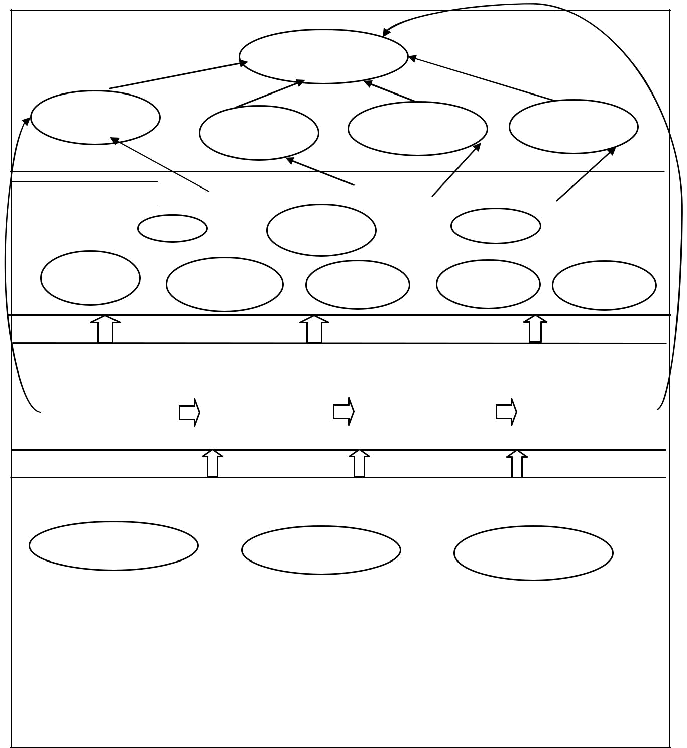
 | Về mặt tài chính
 |  |  |  |  |  |  |  |  | Tỷ suất lợi nhuận
 |  | Chiến lược năng suất |  |  |  |  |  |  | dài hạn |  |  |  |  | Chiến lược tăng trưởng
 |  |  | Cải thiện cấu |  |  |  |  |  |  |  |  | Mở rộng các cơ |  |  | Nâng cao giá trị
 |  |  | trúc về giá |  |  |  |  |  | Tăng trưởng |  |  | Mở rộng các cơ
 |  |  |  |  |  |  |  |  | sử dụng tài sản |  |  | hội thu nhập |  |  | người tiêu dùng
 | Góc độ khách hàng
 |  |  |  |  | Giá cả |  |  |  | Chức năng |  |  |  | Dịch vụ
 |  |  | Chất lượng |  |  |  |  | Tính sẵn sàng |  | Lựa chọn |  |  | Đối tác |  | Thương
 |  |  |  |  |  |  |  |  |  |  |  |  |  |  | hiệu
 | Về mặt nội bộ
 |  |  | Quy trình quản lý |  |  |  |  |  | Quy trình quản lý |  |  | Quy trình cải tiến |  |  | Quy trình điều tiết
 |  |  | hoạt động |  |  |  |  |  | khách hàng |  |  |  |  |  | xã hội

VỀ KHẢ NĂNG HỌC HỎI VÀ PHÁT TRIỂN

Vốn con người

- Cán bộ lãnh đạo phòng Ban, chủ chốt có: kiến thức, chuyên môn cao, kỹ năng làm việc tốt và chuyên nghiệp

- Cải tiến, đẩy mạnh công tác đào tạo. Có các trường đào tạo nghề và chuyên môn.

Vốn thông tin

- Đầu tư hạ tấng thông tin, lưu trữ, quản lý dữ liệu thống nhất, thông suốt (mạng máy tính Lan, Internet….)

- Áp dụng tăng cường công nghệ thông tin vào sản xuất kinh doanh.
- Giao ban, họp trực tuyến.

Vốn tổ chức

- Xây dựng văn hóa doanh nghiệp, có quy chế văn hóa.
- Nâng cao năng lực và
tầm nhìn của đội ngũ lãnh đạo

- Khả năng liên kết và làm việc theo nhóm

Hình10. Về mặt học hỏi và phát triển

6.2.2 Về mặt nội bộ:

Lê xuân Khánh – Lớp MBA – EV9 – HN | 37

Các quy trình nội bộ có thể phân thành 4 nhóm như sau:

- Các quy trình quản lý hoạt động

- Các quy trình quản lý khách hàng

- Các quy trình đổi mới

- Các quy trình điều chỉnh và xã hội

- Các quy trình quản lý hoạt động: Các quy trình quản lý hoạt động là các quy trình cơ bản diễn ra hàng ngày và bằng cách đó công ty sản xuất ra các sản phẩm và dịch vụ hiện có và mang đến cho khách hàng. Các quy trình quản lý hoạt động của sản xuất bao gồm các quy trình sau:

  - Yếu tố đầu vào từ các nhà cung cấp

  - Chuyển đổi các yếu tố đầu vào thành sản phẩm hoàn chỉnh

  - Phân phối thành phẩm đến khách hàng

  - Dự báo và quản lý rủi ro

Các quy trình hoạt động của các công ty dịch vụ tạo ra và mang đến các dịch vụ được khách hàng sử dụng. Quy trình hoạt động càng rõ ràng, khoa học, súc tích thì hoạt động sản xuất của công ty càng diễn ra nhịp nhàng, trơn tru, hiệu quả và tiết kiệm được chi phí sản xuất.

- Các quy trình quản lý khách hàng: Quy trình quản lý khách hàng khoa học, hiệu quả giúp cho việc tìm kiếm, mở rộng, phục vụ khách hàng một cách nhanh nhất và thỏa mãn khách hàng tốt nhất. Có thể xác định được bốn tập hợp các quy trình quản lý khách hàng sau:
- Lựa chọn khách hàng được hướng tới - Có được khách hàng hướng tới
- Giữ chân được khách hàng

- Phát triển kinh doanh với khách hàng

- Mở rộng, hướng tới khách hàng trong tương lai.

Việc có được khách hàng gắn liền với việc đưa ra các sản phẩm tốt, dịch vụ trọn vẹn, giá cả phù hợp, cạnh tranh và thỏa mãn tối đa nhu cầu của từng loại khách hàng. Phát triển kinh doanh của một khách hàng với công ty bao gồm việc quản lý mối quan hệ một cách có hiệu quả, việc bán chéo vô số hàng hoá và dịch vụ và trở nên được biết đến như là một nhà cung cấp và tư vấn được tin cậy. Ví dụ, (AN CƯ GROUP) cung cấp các sản phẩm mặt bằng cơ sở hạ tầng, thì đồng thời cũng có thể tư vấn và cung cấp “chéo” các sản phẩm như: nhà thép tiền chế, vật liệu xây dựng, nước sạch…mà (AN CƯ GROUP) có sản phẩm hoặc là nhà phân phối.

- Các quy trình đổi mới: Các quy trình đổi mới phát triển các sản phẩm, quá trình và dịch vụ mới, thường giúp công ty có thể thâm nhập các thị trường và bộ phận khách hàng mới. Việc quản lý đổi mới bao gồm bốn tập hợp các quy trình sau:
Lê xuân Khánh – Lớp MBA – EV9 – HN | 38

- Nhận ra cơ hội cho các sản phẩm và dịch vụ mới

- Quản lý danh mục vốn đầu tư cho nghiên cứu và phát triển

- Thiết kế và phát triển các sản phẩm và dịch vụ mới

- Mang các sản phẩm và dịch vụ mới ra thị trường.

- Các quy trình điều chỉnh và xã hội: Khi hoạt động ở mỗi quốc gia, địa phương thì cần phải tìm hiểu và tuân thủ các quy định của quốc tế, quốc gia, địa phương đó- về môi trường, sức khoẻ và sự an toàn của nhân viên. Quy trình điều chỉnh xã hội theo các nội dung sau:
- Môi trường

- Sự an toàn và sức khoẻ

- Các thông lệ về thuê người làm công việc lâu dài - Đầu tư cho cộng đồng
Đầu tư cho môi trường, sức khoẻ, sự an toàn cũng là mang lại cho công ty một hình ảnh, danh tiếng về hiệu suất hoạt động và xã hội, hỗ trợ công ty trong việc thu hút và giữ chân đội ngũ nhân viên có chất lượng cao, qua đó giúp các quy trình sử dụng nguồn lực con người có hiệu quả cao hơn. Hơn nữa, việc giảm các sự cố về môi trường và cải thiện tính an toàn và sức khoẻ cho người lao động giúp tăng năng suất và giảm chi phí hoạt động.

Lê xuân Khánh – Lớp MBA – EV9 – HN | 39

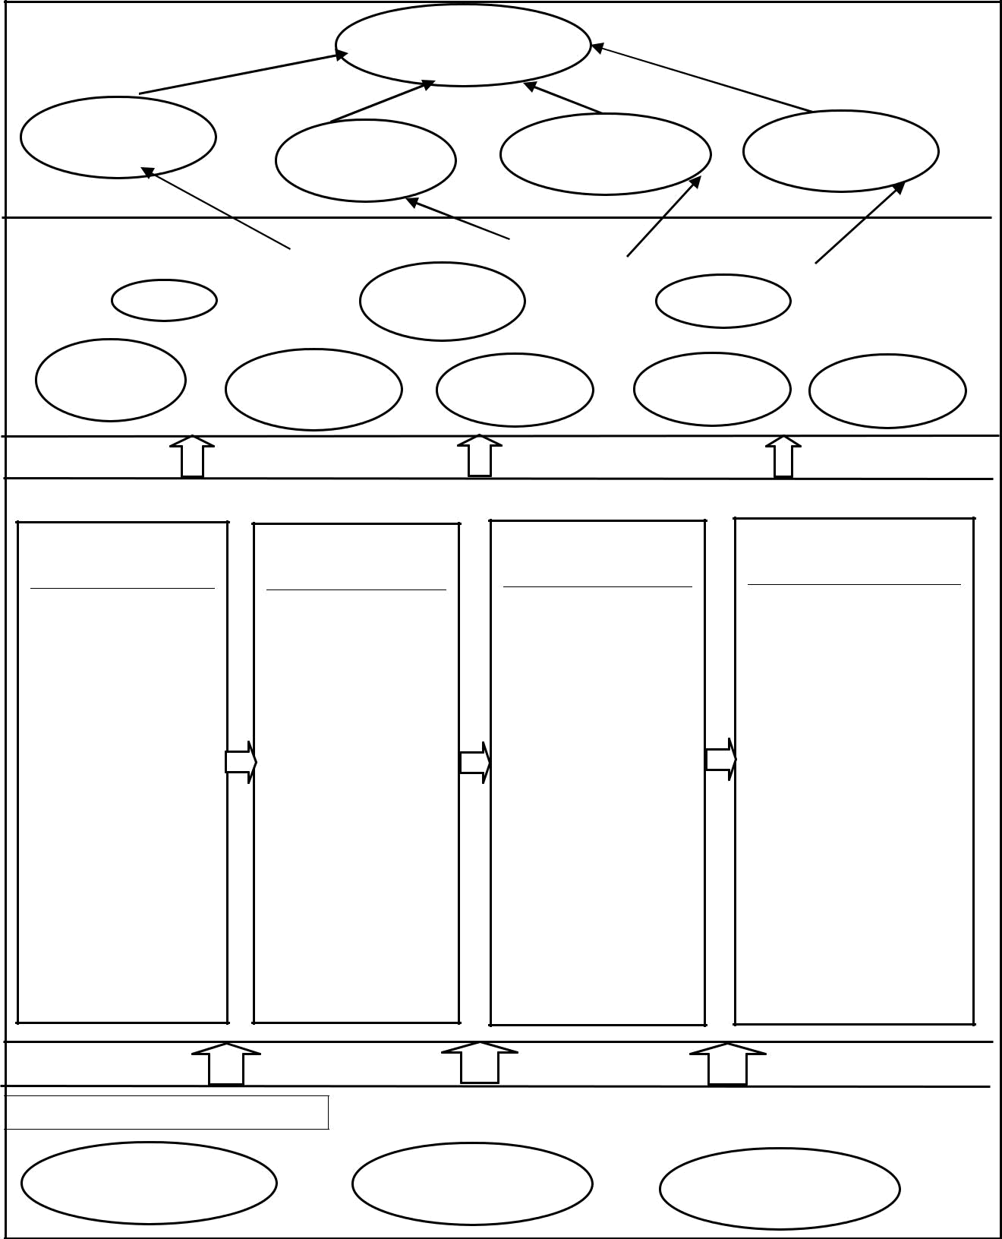
Chiến lược năng suất | Tỷ suất lợi nhuận
Chiến lược năng suất | Tỷ suất lợi nhuận |  | Chiến lược tăng trưởng
Chiến lược năng suất | dài hạn |  | Chiến lược tăng trưởng
Cải thiện cấu
Cải thiện cấu |  | Mở rộng các cơ | Nâng cao giá trị
trúc về giá | Tăng trưởng | Mở rộng các cơ | Nâng cao giá trị
 | sử dụng tài sản | hội thu nhập | người tiêu dùng

Về mặt khách hàng

Giá cả |  | Chức năng | Dịch vụ
Chất lượng | Tính sẵn sàng | Lựa chọn | Đối tác | Thương
 |  |  |  | hiệu

VỀ MẶT NỘI BỘ

Quy trình quản

lý hoạt động

- Thực hiện quy trình ISO vào hoạt động sản xuất kinh doanh.
- Thiết lập quy trình sản xuất và phân phối cho từng loại sản phẩm (sàn giao dịch bất động sản..) .

- Thiết lập quy trình dự báo và quản lý rủi ro

Quy trình quản lý khách hàng
- Xây dựng quy trình quản lý, phân đoạn khách hàng.

- Xác định khách hàng mục tiêu

Quy trình cải tiến

- Ứng dụng khoa học kỹ thuật, công nghệ mới vào sản xuất (Bê tông ép rung,

- Tăng cường khoa học quản lý vào sản xuất kinh doanh.

- Tạo ra các sản phẩm mới

Quy trình điều tiết

xã hội

- Quan tâm đến môi trường, áp dụng ISO 1400, Tiêu chuẩn môi trường VN, quy định, tiêu chuẩn quốc tế về môi trường.

- Tạo nhiều việc làm cho xã hội.
- Chú trọng an toàn an toàn và sức khỏe.

- Thực hiện đóng góp các phúc lợi xã hội: (xây dựng nhà cho người thu nhập thấp, ủng hộ phong trào từ thiện xã hội…)

Về mặt học hỏi và phát triển

Vốn con người Vốn thông tin _{Vốn tổ chức}

Hình 11. Về mặt nội bộ

6.2.3 Về mặt khách hàng.

Lựa chọn giải pháp khách hàng toàn diện, cung cấp các sản phẩm, dịch vụ chất lượng cao, mở rộng quan hệ hợp tác với các đối tác trong và ngoài nước. Xác định rõ các bộ phận khách hàng cụ thể mà công ty đang hướng đến vì sự phát triển và mức độ sinh lợi nhuận. Ví dụ, (AN CƯ GROUP) cung cấp mặt bằng cơ sở hạ tầng khu công nghiệp Phong châu- Quế võ cho các
Lê xuân Khánh – Lớp MBA – EV9 – HN | 40

doanh nghiệp ở các Tỉnh phía bắc… Tư vấn thiết kế xây dựng, cung cấp sản phẩm chọn gói cho các doanh nghiệp ( Cung cấp mặt bằng cơ sở hạ tầng-Tư vấn thiết kế - Xây dựng- Sản xuất lắp giáp nhà thép tiền chế )…. Ngoài ra, (AN CƯ GROUP) còn có chủ trương và đã thực hiện

các dự án nhà chung cư phục vụ khách hàng có thu nhập thấp, khách hàng chưa có nhà ở bằng việc đầu tư xây dựng các dự án xây nhà giá rẻ, nhà xã hội với diện tích bình quân chỉ 50-60m2/căn hộ. Như vậy, (AN CƯ GROUP) sẽ có các khách hàng với các nhu cầu khác nhau với sự sẵn sàng cao.
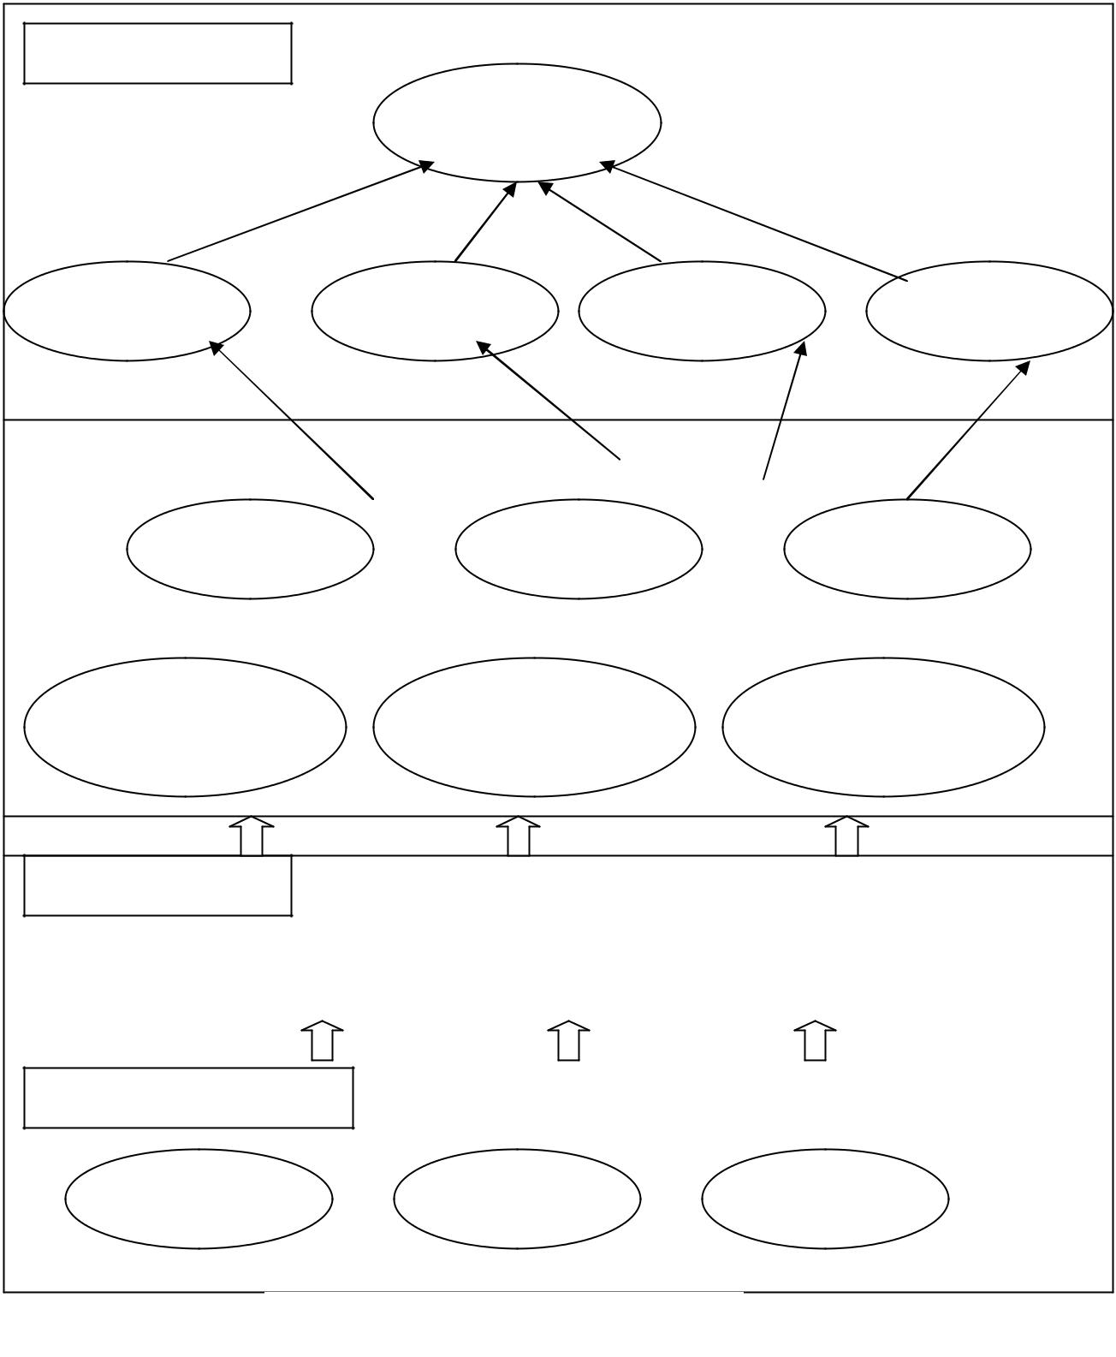

Về mặt tài chính

Tỷ suất lợi

nhuận dài hạn
Chiến lược năng suất |  | Chiến lược tăng trưởng

Cải thiện cấu

trúc về giá

Tăng trưởng

sử dụng tài sản

Mở rộng các

cơ hội thu

Nâng cao giá

trị người tiêu

VỀ MẶT KHÁCH HÀNG

Giải pháp

khách hàng

Giá cả cạnh

tranh

Nâng cao chất

lượng sản

Lựa chọn khách | Mở rộng quan hệ | Phát triển thương
hàng mục tiêu | hợp tác, đối tác | hiệu ANCƯ
trong xây dụng và | trong và ngoài | GROUP

Về mặt nội bộ

 | Quy trình quản lý |  | Quy trình quản lý |  | Quy trình cải tiến |  | Quy trình điều
 | hoạt động |  | khách hàng |  |  |  | tiết xã hội

Về mặt học hỏi và phát

Vốn con người Vốn thông tin Vốn tổ chức

Hình 12. Về mặt khách hàng

Lê xuân Khánh – Lớp MBA – EV9 – HN | 41

6.2.4 Về mặt tài chính:

* Cải thiện năng suất:

Việc cải thiện năng suất có thể thực hiện bằng hai cách. Thứ nhất, giảm chi phí bằng cách hạ chi phí trực tiếp và gián tiếp (chi phí cho nhân lực, nguyên vật liệu, năng lượng, nguồn cung cấp, hợp lý hóa quá trình sản xuất, áp dụng khoa học công nghệ mới) Thứ hai, bằng việc sử dụng tài sản về tiền bạc và hiện vật (trang thiết bị, cơ sở hạ tầng…) một cách hiệu quả hơn.

* Chiến lược phát triển:

Phương diện thứ hai của chiến lược tài chính để có thể tăng tổng thu nhập sinh lợi nhuận, phương diện này cũng có thực hiện bằng cách mở rộng cơ hội thu nhập bằng cách mở rộng thị trường, mở rộng đối tác, phát triển sản phẩm mới nhưng liên quan đến chuyên ngành sâu mà (AN CƯ GROUP) có lợi thế cạnh tranh. (AN CƯ GROUP) hiện đang mở rộng đầu tư vào lĩnh vực tài chính bằng việc thành lập một Công ty Tài chính để tăng thêm lợi nhuận và giúp chủ động hơn cho việc thu xếp vốn phục vụ kinh doanh Bất động sản và Xây lắp vốn dĩ cần một lượng vốn lớn, ổn định và lâu dài của Công ty. Tuy nhiên, mục tiêu tài chính bao trùm của (AN CƯ GROUP) là phải duy trì phát triển giá trị cổ đông, vì vậy yếu tố tài chính sẽ đuợc đảm bảo cả về phương diện dài hạn (phát triển) và ngắn hạn (năng suất).

Lê xuân Khánh – Lớp MBA – EV9 – HN | 42

VÊ MẶT TÀI CHÍNH

Chiến lược năng suất

Cải thiện cấu trúc

giá và giảm chi phí

Tỷ suất lợi nhuận
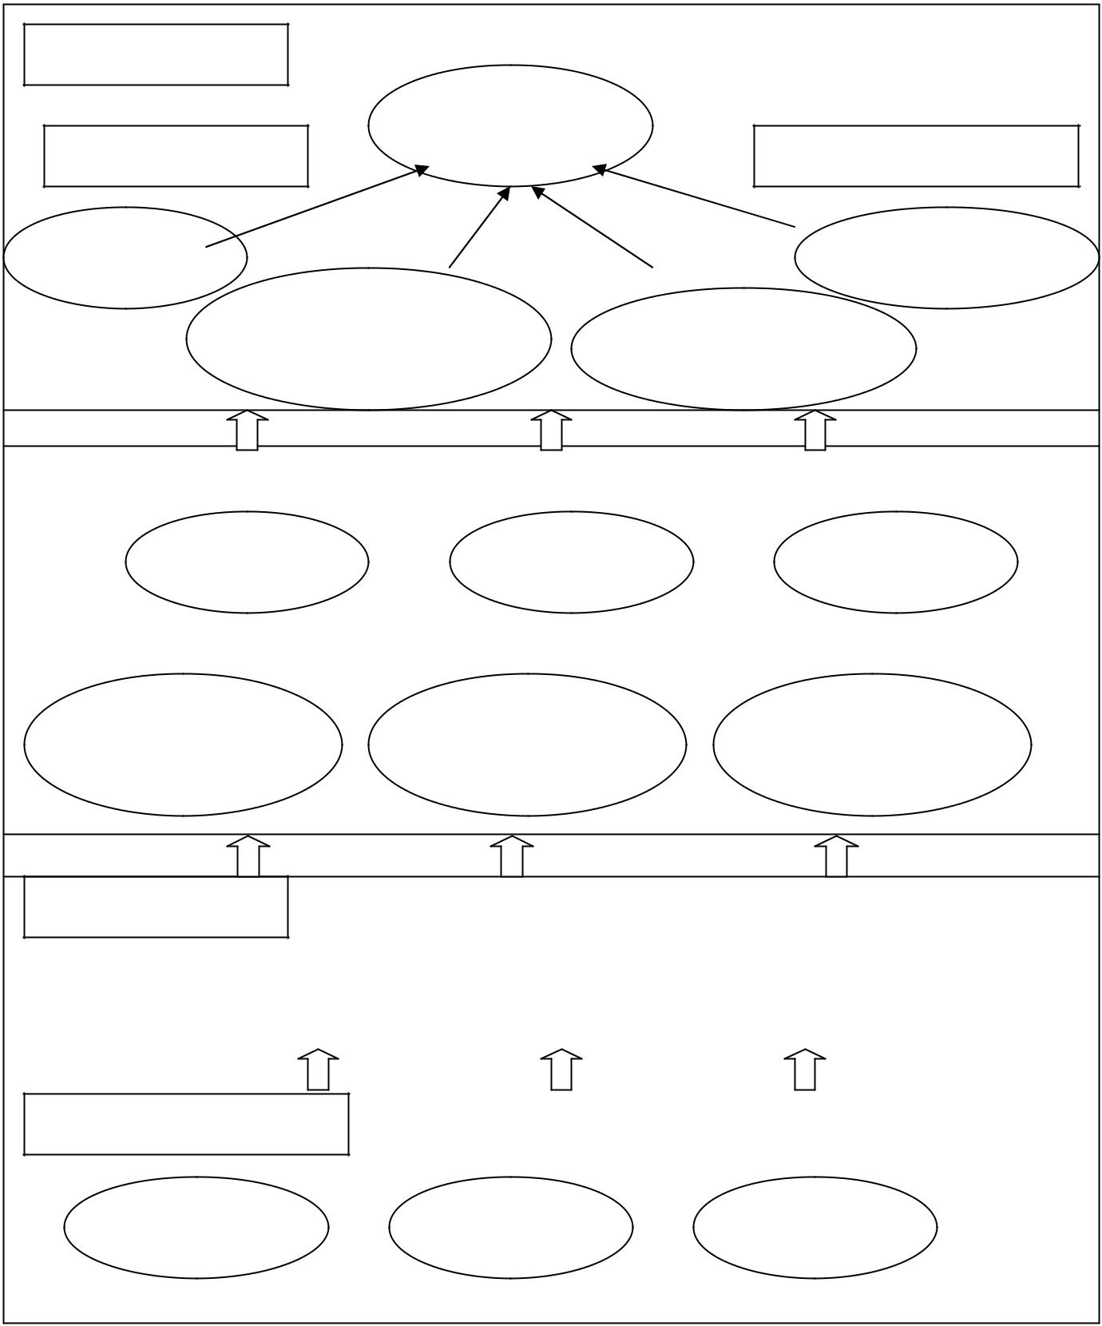

dài hạn

Chiến lược tăng trưởng

Nâng cao giá trị gia

tăng cho KH

Doanh thu tập chung vào các

lĩnh vực chính: Xây lắp 40%,

BDS: 35%, Đẩu tư: 25%

Thu hẹp các lĩnh vực hoạt

động không phải chuyên

nhành: Du lịch giao dục

Về mặt khách hàng

Giải pháp khách Giá cả cạnh Nâng cao chất

hàng toàn diện tranh lượng sản phẩm

Lựa chọn khách hàng Mở rộng quan hệ hợp Phát triển thương

mục tiêu tác, đối tác trong và hiệu

ngoài nước

Về mặt nội bộ

 | Quy trình quản lý |  | Quy trình quản lý |  | Quy trình cải tiến |  | Quy trình điều tiết
 | hoạt động |  | khách hàng |  |  |  | xã hội

Về mặt học hỏi và phát triển

Vốn con người Vốn thông tin Vốn tổ chức

Hình 13: Về mặt tài chính

Lê xuân Khánh – Lớp MBA – EV9 – HN | 43

6.2.5 Bản đồ chiến lược của (AN CƯ GROUP)

Từ những xây dựng về bốn mặt: khả năng học hỏi và phát triển, nội tại, khách hàng, tài chính, bản đồ chiến lược của (AN CƯ GROUP) đến năm

2015 được thể hiện như sau:
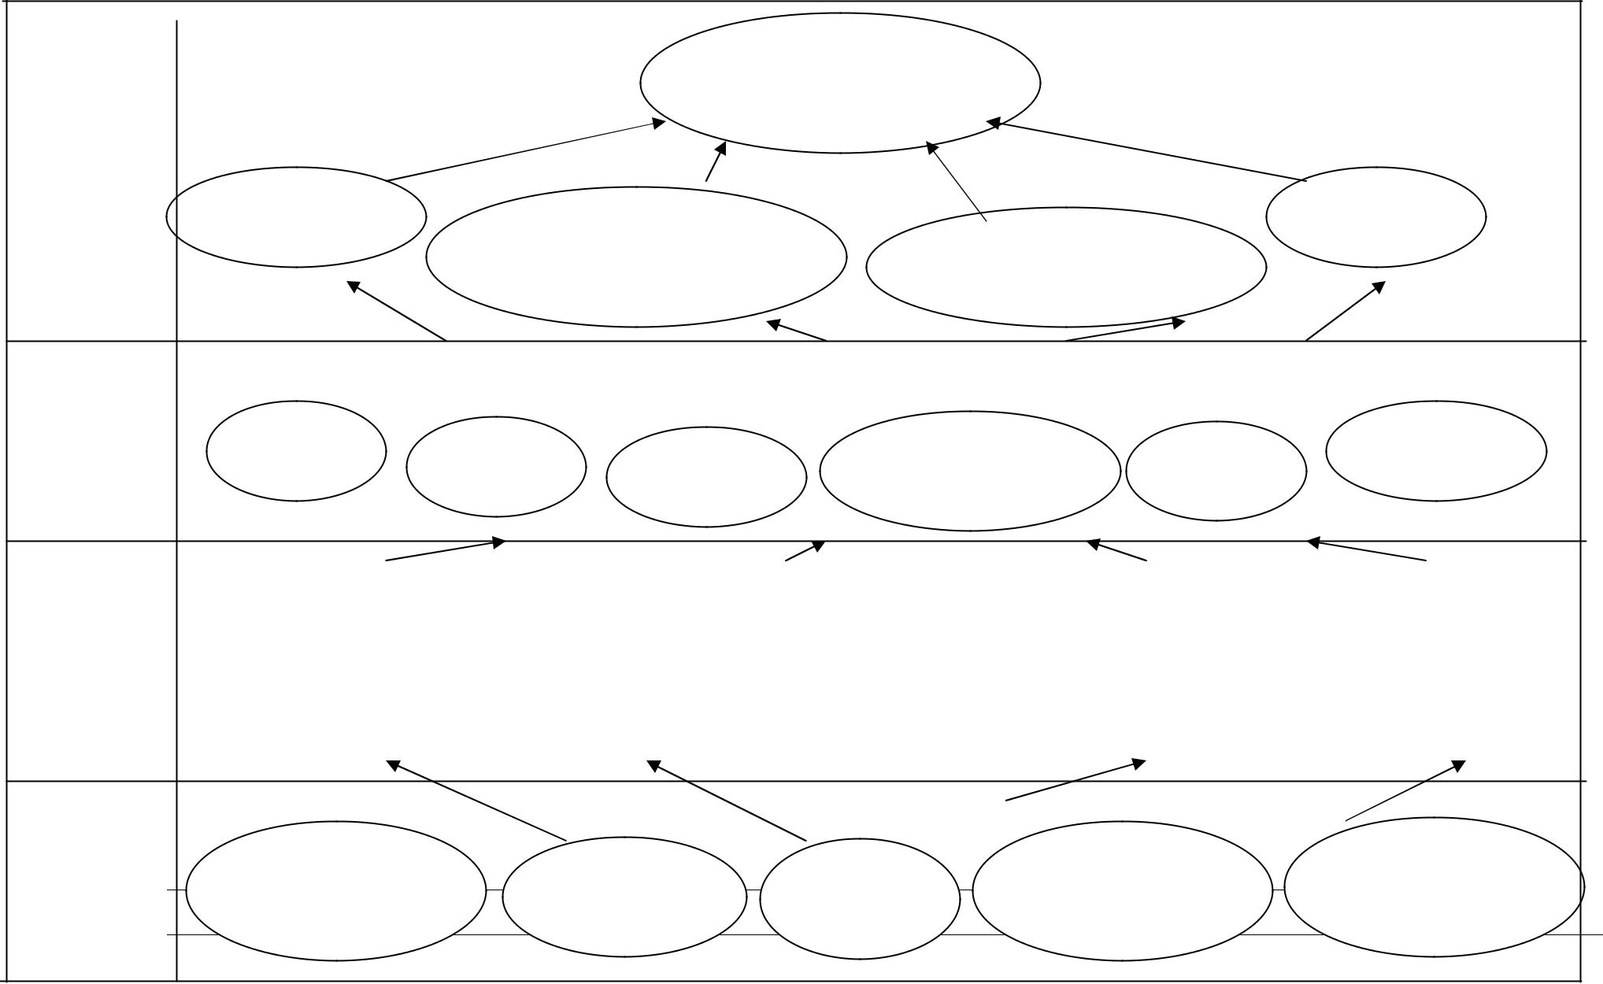

 |  |  |  | Tỷ suất lợi nhuận dài
 |  |  |  |  | hạn
 |  | CHIẾN LƯỢC SẢN SUẤT |  |  | hạn | CHIẾN LƯỢC SẢN SUẤT
V ề
mặt |  | Cải thiện cấ u trúc |  |  |  | Nân cao giá trị gia
tài |  | Cải thiện cấ u trúc |  |  |  | Nân cao giá trị gia
chính |  | giá và giảm chi phí | Doanh thu tập chung vào các |  |  | tăng khách hàng
chính |  | giá và giảm chi phí |  |  | Thu hẹp các lĩnh vực hoạt động
 |  |  | lĩnh vực chính:Xây lắp 40% , Bất
 |  |  | động sản: 35%, Sx CN 25% |  | không phải chuyên môn ngành:

Về

mặt
khách

hàng

Về

mặt
nội tại

Về mặt

khả năng học hỏi và phát triển

 |  |  |  |  |  | Giai pháp giá trị khách hàng
 | Giải pháp KH |  |  |  |  |  |  |  |  |  |  |  |  |  |  | Nâng cao chất
 | Giải pháp KH | Giá c ả cạnh |  |  |  |  |  |  | Mở rộng quan hệ hợp tác, |  |  | Phát tri ển |  |  |  | Nâng cao chất
 | toàn diện |  |  |  |  | Xác định khách |  |  |  |  |  |  |  |  |  | lượng sản phẩm
 | toàn diện |  |  |  |  | Xác định khách |  |  | đối tác trong và ngoài |  |  |  |  |  |  | lượng sản phẩm
 |  | tranh |  |  |  | hàng mục tiêu |  |  |  |  |  | thương hiêu
 |  |  |  |  |  | hàng mục tiêu |  |  | nước
 | Quy trình quản lý hoạt động |  |  |  | Quy trình quản lý khách hàng |  |  |  | Quy trình cải tiến |  |  |  |  |  |  | Quy trình điều tiết và xã hội
 | - Xây dựng tập đoàn với sự thống nhất |  |  |  | - Xây dựng quy trình quản lý, phân |  |  |  | - Ứng dụng khoa học công nghệ vào |  |  |  |  |  | - Tạo nhiều việc làm, phúc lợi cho xã hội
 | về quản lý |  |  |  | đoạn khách hàng |  |  |  | sản suất (bê tông tự ứng lực, cốt pha |  |  |  |  |  | - Chu trọng an toàn và sức khỏe…(Ban an
 | - Quy trình sản suất và phân phối từng |  |  |  | - Xác định khách hàng mực tiêu |  |  |  | trượt, trượt lõi…) |  |  |  |  |  | toàn và bảo hộ lạo động)
 | loại sản phẩm |  |  |  |  |  |  |  | - Tăng cường khoa học trong quản lý |  |  |  |  |  | - Quan tâm đến môi trường, áp dụng ISO
 | - Thiết lập quy trình dự báo và quản lý |  |  |  |  |  |  |  | - Tạo ra sản phẩm mới, (vật liêu mới, |  |  |  |  |  | 1400, tiêu chuẩn môi trường VN, tiêu chuẩn
 | rủi ro |  |  |  |  |  |  |  | nhà ở, khu đô thị) |  |  |  |  |  | các địa phương quốc gia sở tại mà có dự án
 |  |  |  |  |  |  |  |  |  |  |  |  |  |  | của công ty
 | Đào tạo bồi dưỡng nâng |  |  |  | Đội ngũ lãnh đạo |  | Xây dựng văn |  |  | Xây dựng hệ thống thông |  |  |  |  |  | Tăng cường khả năng làm
 | cao trình độ kỹ năng làm |  |  |  |  |  |  |  |  | tin (mạng Lan, internet..) |  |  |  |  |  | việc theo nhóm, khả năng
 | việc cho cán bộ chủ chốt, |  |  |  | năng động, có tầ m |  | hóa doanh |  |  | Đồng bộ ứng dụng CNTT |  |  |  |  |  | tương tác liên kết giữa các | 44
 | việc cho cán bộ chủ chốt, |  |  |  | Lê xuân Khánh – Lớp MBA – EV9 – HN |  |  |  |  |  |  |  |  |  |  | phòng ban, cty con | 44
 | nân viên |  |  |  | nhìn, trình độ cao |  | nghiệp đặc sắc |  |  | vào sản suất |  |  |  |  |  | phòng ban, cty con | 44

6.2.6 Bảng tổng hợp chiến lược kinh doanh của (AN CƯ GROUP)

 |  |  | Sơ đồ chiến lược |  |  |  |  |  |  |  |  |  |  | Thẻ điểm cân bằng |  |  |  |  |  |  |  |  |  |  |  |  |  |  |  | Kế hoạch
 |  | Chiến lược kinh |  |  |  |  |  | Mục tiêu chung |  |  |  | Hệ thống thẩm |  |  |  |  |  |  |  |  | Mục tiêu cụ thể |  |  |  |  |  | Giải pháp |  |  |  |  | Kết quả
 | doanh 2011-2015 |  |  |  |  |  |  |  |  |  |  |  | định
 Về mặt tài chính: |  |  |  |  |  |  | - Tăng tỷ suất lợi |  |  |  | - Doanh thu |  |  |  |  |  |  |  |  | - Tăng 20-30% |  |  |  |  |  | - Tâp trung vào lĩnh vực |  |  |  |  | - Tỷ trọng Xây dựng 40%,
+ Tăng doanh thu |  |  |  |  |  |  | nhuận dài hạn |  |  |  |  |  |  |  |  |  |  |  |  |  |  |  |  |  |  | chính |  |  |  |  | Bất động sản 35%, Sản xuât
+ Giảm chi phí |  |  |  |  |  |  | - Tăng lợi nhuận |  |  |  |  |  |  |  |  |  |  |  |  |  |  |  |  |  |  |  |  |  |  |  | công nghiệp 25%
+ |  | Tăng vốn, |  | mở |  |  | - Nâng cao giá trị
 |  |  |  |  |  |  |  |  |  |  | - Chi phí |  |  |  |  |  |  |  |  | - Cải thiện cấu trúc |  |  |  |  |  | - Sử dụng khai thác tài |  |  |  |  | - Giảm chi phí từ 10-15%
rộng quy mô |  |  |  |  |  |  | gia tăng cho khách |  |  |  |  |  |  |  |  |  |  |  |  | giá. |  |  |  |  |  | sản hiệu quả hơn
 |  |  |  |  |  |  | hàng
.
 |  |  |  |  |  |  |  |  |  |  | - Lợi nhuận |  |  |  |  |  |  |  |  | Tăng 20-30% |  |  |  |  |  | - Thu hẹp các lĩnh vực |  |  |  |  | - Lợi nhuận tăng, vốn điều lệ
 |  |  |  |  |  |  |  |  |  |  |  |  |  |  |  |  |  |  |  |  |  |  |  |  |  | không | chuyên ngành, |  |  |  | tăng từ 200 lên 1000 tỷ.
 |  |  |  |  |  |  |  |  |  |  |  |  |  |  |  |  |  |  |  |  |  |  |  |  |  | mở rộng quy mô |  |  |  | lĩnh
 |  |  |  |  |  |  |  |  |  |  |  |  |  |  |  |  |  |  |  |  |  |  |  |  |  | vực có lợi nhuận cao và
 |  |  |  |  |  |  |  |  |  |  |  |  |  |  |  |  |  |  |  |  |  |  |  |  |  | ưu thế cạnh tranh, tăng
 |  |  |  |  |  |  |  |  |  |  |  |  |  |  |  |  |  |  |  |  |  |  |  |  |  | vốn, phát hành trái phiếu
 Về |  |  | mặt Khách |  |  |  | - Giữ chân, thõa |  |  |  | - | Duy |  | trì |  | khách |  |  |  | - Duy trì 50-60% |  |  |  |  |  | - Phân đoạn khách hàng, |  |  |  |  | - Duy trì và phát triển lượng
 |  | hàng: |  |  |  |  | mãn khách hàng cũ. |  |  |  | hàng cũ |  |  |  |  |  |  |  |  | - Tăng 30% khách |  |  |  |  |  | xác định |  | khách |  | hàng | khách hàng ổn định, đón đầu
- Giải pháp khách |  |  |  |  |  |  | - Tìm kiếm khách |  |  |  | - Khách hàng mới |  |  |  |  |  |  |  |  | hàng mới |  |  |  |  |  | mục tiêu. |  |  |  |  | cả khách hàng tương lai.
hàng toàn diện |  |  |  |  |  |  | hàng mới. |  |  |  | - | Đối |  | tác |  |  |  | chiến |  | - Mở rộng và tăng |  |  |  |  |  | - Nâng cao chất lượng |  |  |  |  | - Có các đối tác chiến lược
- Phân đoạn và xác |  |  |  |  |  |  | - Mở rộng đối tác, |  |  |  | lược |  |  |  |  |  |  |  |  | cường hợp tác với |  |  |  |  |  | sản phẩm, dịch vụ. |  |  |  |  | lớn trong và ngoài nước như:
định |  |  | khách | hàng |  |  | khách hàng tiềm |  |  |  |  |  |  |  |  |  |  |  |  | các đối |  | tác | chiến |  |  | - Tìm kiếm và nâng cao |  |  |  |  | Ngân hàng, các Công ty Bất
mục tiêu |  |  |  |  |  |  | năng |  |  |  |  |  |  |  |  |  |  |  |  | lược trong và ngoài |  |  |  |  |  | chất lượng đối tác |  |  |  |  | động sản, Công ty tài
 |  |  |  |  |  |  |  |  |  |  |  |  |  |  |  |  |  |  |  | nước |  |  |  |  |  |  |  |  |  |  | chính….
 Về mặt Nội bộ: |  |  |  |  |  |  | - Tiết kiệm, hợp lý |  |  |  | - Sản xuất hiệu |  |  |  |  |  |  |  |  | - Rút ngắn thời |  |  |  |  |  | - Áp dụng ISO vào sản |  |  |  |  | - Thống nhất, chuẩn hóa quy
- Có quy trình quản |  |  |  |  |  |  | hóa sản xuất. |  |  |  | quả. |  |  |  |  |  |  |  |  | gian thi công, sản |  |  |  |  |  | xuất. |  |  |  |  | trình sản xuất, quản lý toàn
lý hoạt động, khách |  |  |  |  |  |  | - Chuẩn hóa các quy |  |  |  | - Chất lượng sản |  |  |  |  |  |  |  |  | xuất từ 10-15%. |  |  |  |  |  | - Ứng dụng khoa học |  |  |  |  | Tổng công ty.
hàng, cải tiến kỹ |  |  |  |  |  |  | trình sản xuất, kinh |  |  |  | phẩm |  |  |  |  |  |  |  |  | - Nâng |  | cao | chất |  |  | công nghệ: Bê tông dự |  |  |  |  | - Tạo ra sản phẩm chất lượng
thuật |  |  |  |  |  |  | doanh |  |  |  | - | An |  | toàn |  |  |  | lao |  | lượng sản phẩm. |  |  |  |  |  | ứng lực, công nghệ |  |  |  |  | cao, thời gian thi công, sản
 |  |  |  |  |  |  |  |  |  |  | động, |  |  | quan |  |  |  | tâm |  |  |  |  |  |  |  | thông tin trong xây dựng |  |  |  |  | xuất rút ngắn.
 |  |  |  |  |  |  |  |  |  |  | môi trường |  |  |  |  |  |  |  |  |  |  |  |  |  |  | (thiết kế, quản lý, kế |  |  |  |  | - An toàn cho người lao
 |  |  |  |  |  |  |  |  |  |  |  |  |  |  |  |  |  |  |  |  |  |  |  |  |  | toán, trao đổi…) |  |  |  |  | động, quan tâm môi trường
 |  |  |  |  |  |  |  |  |  |  |  |  |  |  |  |  |  |  |  |  |  |  |  |  |  |  |  |  |  |  | và đóng góp phúc lợi xã hội.
 Về mặt học hỏi và |  |  |  |  |  |  | - Đội ngũ lãnh đạo |  |  |  | - Năng lực, tầm |  |  |  |  |  |  |  |  | - Đội ngũ lãnh đạo |  |  |  |  |  | - Đẩy mạnh công tác đào |  |  |  |  | - Đội ngũ lãnh đạo có trình
 |  | phát triển: |  |  |  |  | có trình độ cao, tầm |  |  |  | nhìn lãnh đạo |  |  |  |  |  |  |  |  | có trình độ cao về |  |  |  |  |  | tạo tại | các | trường |  | đào | độ cao, năng động và tầm
- |  | Con | người là tài |  |  |  | nhìn chiến lược. |  |  |  | - Cán bộ chủ chốt, |  |  |  |  |  |  |  |  | quản lý 95-98%. |  |  |  |  |  | tạo trong và ngoài nước |  |  |  |  | nhìn chiến lược.
sản vô giá, là sức |  |  |  |  |  |  | - Nhân sự Công ty |  |  |  | lãnh đạo |  |  |  |  | phòng |  |  |  | - Có trình độ (cao |  |  |  |  |  | về quản trị doanh nghiệp |  |  |  |  | - Thông tin trao đổi thông
mạnh của (AN CƯ |  |  |  |  |  |  | trình độ cao, chuyên |  |  |  | ban. |  |  |  |  |  |  |  |  | học, chuyên gia…) |  |  |  |  |  | để bồi dưỡng nâng cao |  |  |  |  | suốt, thời gian trao đổi, tác
GROUP) . |  |  |  |  |  |  | nghiệp. |  |  |  | - Khả năng sẵn |  |  |  |  |  |  |  |  | 90-95%. |  |  |  |  |  | đội ngũ lãnh đạo. |  |  |  |  | nghiệp nhanh chóng, hiệu
- Khoa học kỹ thuật |  |  |  |  |  |  | - Khả năng tương |  |  |  | sàng của các hệ |  |  |  |  |  |  |  |  | - Sẵn sàng 99% |  |  |  |  |  | - Tuyển chọn, đào tạo |  |  |  |  | quả, cơ sở hạ tầng, thiết bị
tân tiến, trình độ |  |  |  |  |  |  | tác, liên kết lớn |  |  |  | thống thông tin, |  |  |  |  |  |  |  |  | - Văn hóa doanh |  |  |  |  |  | đội ngũ cán bộ chủ chốt. |  |  |  |  | công nghệ cập nhật
nghiệp vụ chuyên |  |  |  |  |  |  | - Hạ tầng cơ sở vật |  |  |  | quản lý tài chính, |  |  |  |  |  |  |  |  | nghiệp đặc sắc |  |  |  |  |  | - Đầu tư cơ sở hạ tầng |  |  |  |  | - Thương hiệu và văn hóa
sâu, cập nhật |  |  |  |  |  |  | chất tiên tiến |  |  |  | quản lý khách |  |  |  |  |  |  |  |  |  |  |  |  |  |  | công nghệ thông tin |  |  |  |  | doanh nghiệp đặc sắc.
- Xây dựng văn hóa |  |  |  |  |  |  |  |  |  |  | hàng… |  |  |  |  |  |  |  |  |  |  |  |  |  |  | trong | xây | dựng, |  | khoa
doanh |  |  | nghiệp | đặc |  |  |  |  |  |  | - Văn hóa doanh |  |  |  |  |  |  |  |  |  |  |  |  |  |  | học công nghệ mới..
sắc |  |  |  |  |  |  |  |  |  |  | nghiệp |  |  |  |  |  |  |  |  |  |  |  |  |  |  | - Xây dựng quy chế ứng
 |  |  |  |  |  |  |  |  |  |  |  |  |  |  |  |  |  |  |  |  |  |  |  |  |  | xử, làm việc văn hóa.

Lê xuân Khánh – Lớp MBA – EV9 – HN | 45

6.3 Những đề xuất cụ thể cho (AN CƯ GROUP)

6.3.1 Đối với lĩnh vực kinh doanh chính

- Thành lập 2 công ty mẹ (HoldCo) về Bất động sản và Xây dựng

- Tái cấu trúc công ty con trong đó mỗi công ty con chỉ giữ lại 1 lĩnh vực kinh doanh chuyên ngành, còn các lĩnh vực khác hoặc thoái lui đầu tư hoặc chuyển giao cho các công ty con chuyên ngành khác
- Hợp nhất 100% vốn sở hữu tại các công ty xây dựng và tư vấn thiết kế

- Trong công mẹ về xây dựng, thành lập các công ty con tập trung vào từng lĩnh vực: Xây dựng nhà ở, Xây dựng thương mại, Xây dựng cơ sở hạ tầng và khi đô thị….vv

- Sử dụng công ty mẹ về bất động sản là phương tiện huy động tăng cường quỹ đất, tăng cường huy động nguồn vốn.
- (AN CƯ GROUP) chuyển giao tài sản hiện do Tập đoàn sở hữu trên lĩnh vực xây dựng và bất động sản cho các công ty mẹ tương ứng

6.3.2 Lĩnh vực kinh doanh khác

- Đối với lĩnh vực Sản xuất công nghiệp, Cơ sở hạ tầng, Rút vốn hoặc nắm giữ cổ phần thiểu số.

6.3.3 Những lợi ích của đề xuất tái cấu trúc doanh nghiệp mang lại

- Cơ chế báo cáo hiệu quả và minh bạch sẽ giúp quản lý rủi ro tốt hơn và tăng cường trách nhiệm
- Cho phép các dự án có khả năng tự huy động tài chính riêng tại cấp độ đơn vị thành viên
- Cho phép nhà đầu tư chiến lược đầu tư tại các cấp độ khác nhau trong cơ cấu doanh nghiệp miễn là trong lĩnh vực mong muốn
Hoạt động tái cấu trúc doanh nghiệp như đề xuất cần được các bộ phận luật sư, tư vấn tài chính và thuế của (AN CƯ GROUP)đánh giá lại để đảm bảo rằng bất kỳ hoạt động tái cấu trúc nào cũng đều được thực hiện một cách hiệu quả, không vi phạm pháp luật, thuế hoặc gây ra ảnh hưởng khác.

Lê xuân Khánh – Lớp MBA – EV9 – HN | 46

6.3.4 Cấu trúc doanh nghiệp đề xuất

Từ những đề xuất trên, mô hình tái cấu trúc doanh nghiệp được thể hiện như sơ đồ dưới đây.
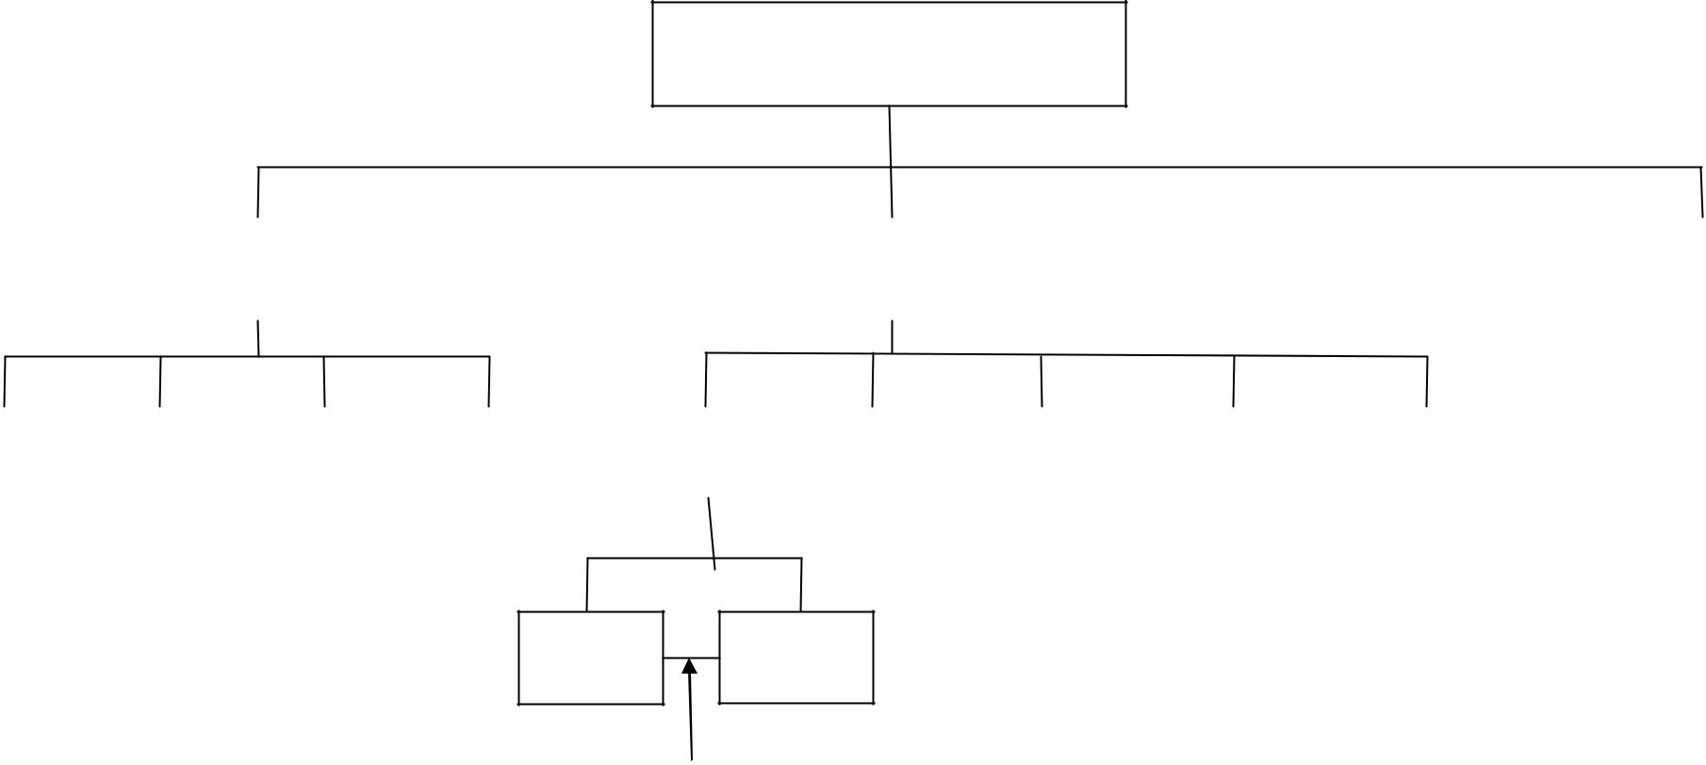

Tập đoàn (AN CƯ GROUP

100% 100%

 |  |  | Công ty mẹ về xây |  |  |  |  |  |  |  | Công ty mẹ về bất |  |  |  |  |  |  |  |  |  |  | Những lĩnh vực
 |  |  |  | dựng |  |  |  |  |  |  |  |  | động sản |  |  |  |  |  |  |  |  | kinh doanh khác
>50% |  |  |  |  |  |  |  |  |  |  |  |  |  |  |  |  |  |  |  | >50% |  | Sản xuất công nghiệp/vật
>50% | >50% |  |  | >50% |  |  | >50% |  | >50% |  | >50% |  |  |  | >50% |  | >50% |  |  | >50% |  | liệu xây dựng
Các công ty |  |  | Xây dựng |  |  | Xây dựng cơ |  | Xây dựng |  | Tài chính |  |  | Nhà ở |  | Thương |  |  | Công |  | Phát triển
tư vấn |  |  | nhà ở |  |  | sở hạ tầng |  | Thương mại |  |  |  |  |  |  | mại |  |  | nghiệp |  | khu đô thị

Quản lý tài

sản

Quỹ tín thác

đầu tư BĐS

Hoạt động quản lý

Lê xuân Khánh – Lớp MBA – EV9 – HN | 47

6.4 . KẾ HOẠCH THỰC HIỆN CHIẾN LƯỢC KINH DOANH ĐỀ XUẤT ĐẾN NĂM 2015

6.4.1. Kế hoạch phát triển kinh doanh của (AN CƯ GROUP) từ 2011-2015

Trên cơ sở phân tích, bình luận chiến lược kinh doanh hiện tại của (AN CƯ GROUP), từ đó rút ra những điểm mạnh, điểm yếu và đề xuất chiến lược, cấu trúc doanh nghiệp mới thích hợp hơn. Với những đề xuất như trên, kế hoạch thực hiện sẽ được mô tả qua các năm như sau:


Tỷ trọng các lĩnh vực chủ chốt trong hoạt dộng kinh doanh của ANCƯ GROUP

 |  |  | Năm 2011 | 2012 | 2013 | 2014 | 2015
 | Xây dựng |  | 75% | 60% | 40% | 35% | 35%
 | Kinh doanh |  | 10% | 20% | 40% | 40% | 40%
 | bất động sản
 | Sản xuất |  | 15% | 10% | 20% | 25% | 25%
 | công nghiệp

6.4.2. Lộ trình tăng vốn để thực hiện kế hoạch kinh doanh theo chiến lược đề xuất từ 2011-

2015.

Để thực hiện kế hoạch kinh doanh theo chiến lược phát triển và cấu trúc doanh nghiệp đề xuất đến năm 2015 thì kế hoạch tăng vốn chủ sở hữu và tìm kiếm nguồn tài trợ sẽ được tiến hành song song như sau:
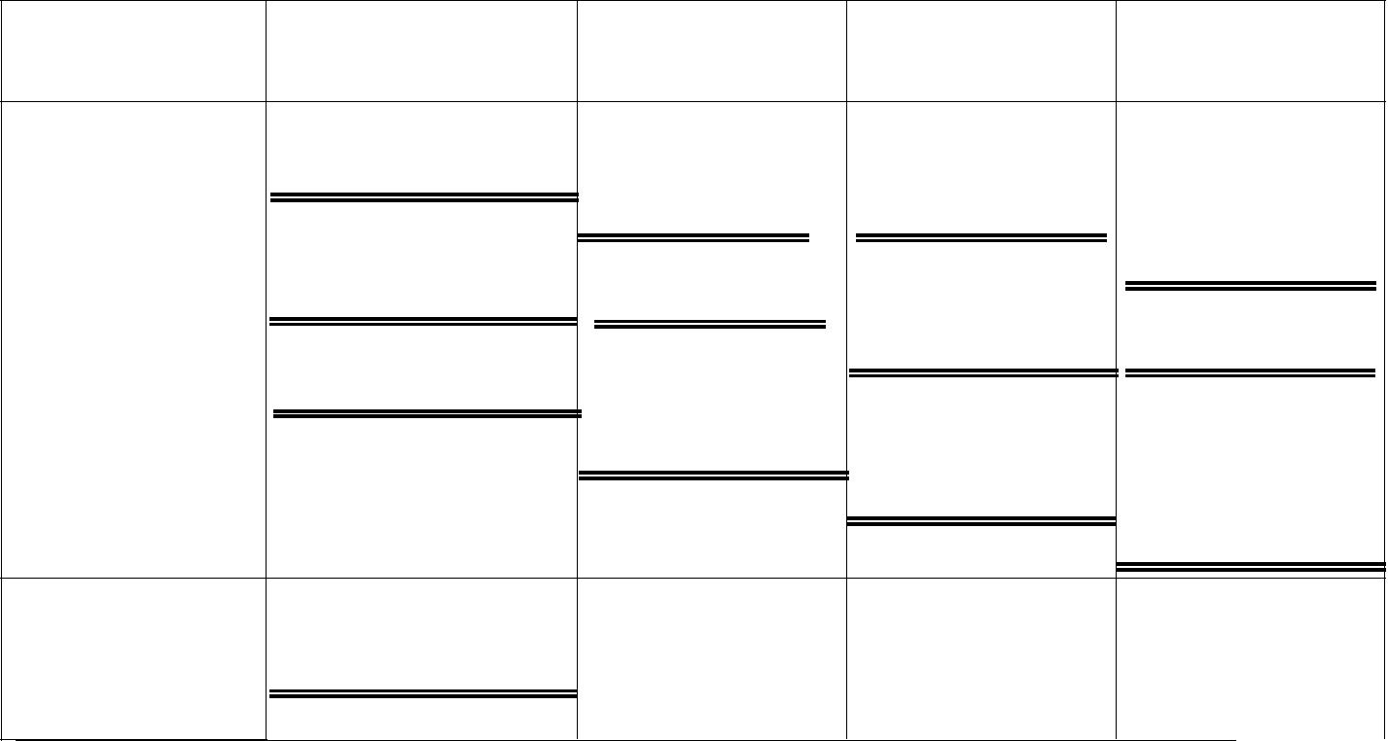

Nội dung công việc | Năm 2011 | 2012 | 2013 | 2014-2015

- Thay đổi tỷ trọng, cơ cấu ngành nghề

85% | 75%
1.1 Xây dựng |  | 60% | 40%
 |  |  |  | 35%
0% | 10% | 20%
1.2 Bất động sản |  |  | 40% | 40%
15% | 15%
1.3 Sản xuất công |  | 20%
nghiệp |  |  | 20%
 |  |  |  | 25%

Là đối tác chiến lược với
2. Mở rộng quy mô các đối tác trong và ngoài
nước
Mở rộng sang các Tỉnh
Lê xuân Khánh – Lớp MBA – EV9 – HN | 48
Mở rộng tầm khu vực

(AN CƯ
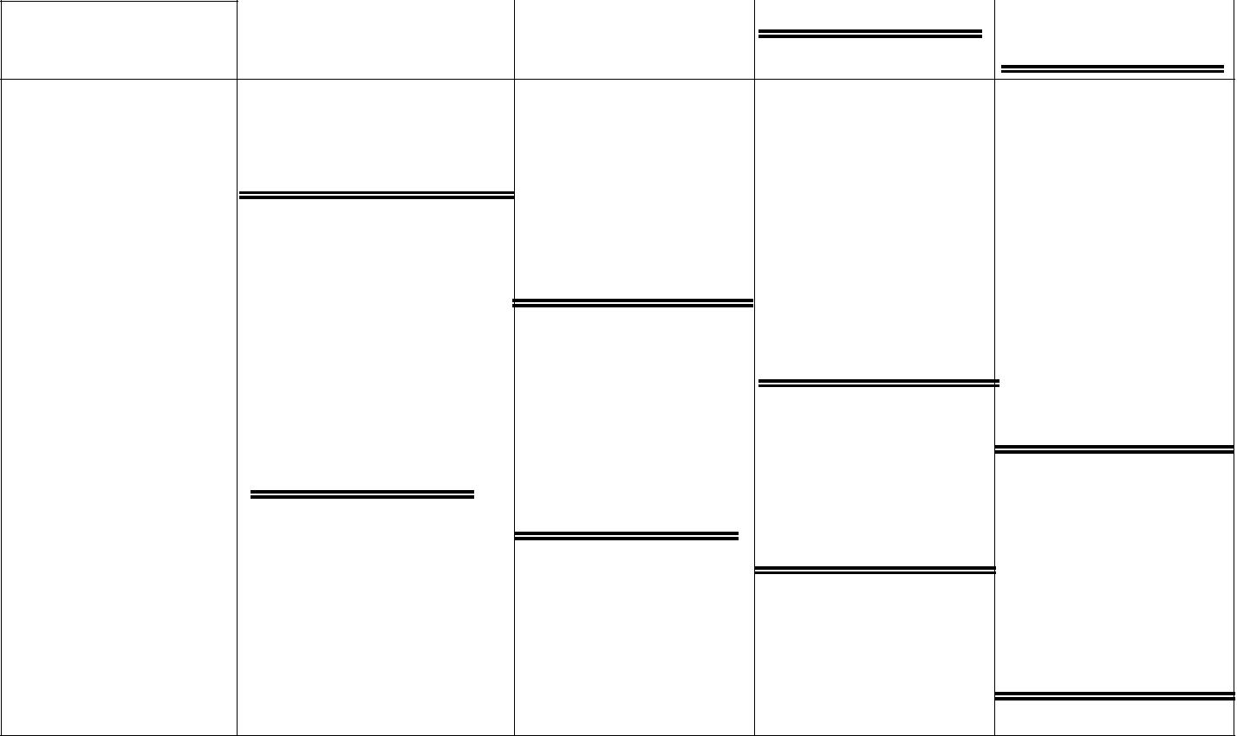

Mở rộng tầm quốc tế

Tổ chức lại công ty thành

mô hình công ty mẹ con qua

phân mảng kinh doanh

 | Phát triển kinh doanh
3. Thay đổi mô hình | vào lĩnh vực chuyên
kinh doanh | ngành
 | Mở rộng quy mô tài
 | chính về bất động sản
 |  | Thành lập các quỹ đầu
 |  | tư bất động sản
200 | 300
 | 400
4. Tăng vốn điều lệ | 600 | 800 | 1000
4. Tăng vốn điều lệ |  | Tìm kiếm nguồn vốn từ
(tỷ VNĐ)
(tỷ VNĐ) |  | thị trường quốc tế (trái
 |  | phiếu, vay vốn quốc tế)

6.4.3. KẾT LUẬN

Qua nghiên cứu chiến lược phát triển kinh doanh của Công ty Cổ phần

GROUP) đang thực thi, điều chúng ta có thể rút ra là: Chiến lược của (AN CƯ GROUP) hiện nay chưa rõ ràng về mục tiêu và tiềm ẩn các yếu tố không bền vững. Nó thể hiện ở chỗ với năng lực tài chính hiện có (AN CƯ GROUP) đang theo đuổi nhiều lĩnh vực kinh doanh không phải thế mạnh của một doanh nghiệp mà ngành nghề chính là xây dựng. Điều đó làm phân tán nguồn lực lẽ ra được (AN CƯ GROUP) tập trung vào những lĩnh vực sinh lời nhiều hơn, tạo lợi thế cạnh tranh lớn hơn để vượt lên các đối thủ của mình. Hơn nữa, qua phân tích thực trạng chiến lược của (AN CƯ GROUP), chúng ta thấy việc quản trị doanh nghiệp của (AN CƯ GROUP) còn bộc lộ nhiều bất cập nhất là việc điều hành quản lý các công ty con, trình độ cán bộ quản lý của các phòng-ban ở Tổng công ty và công ty con chưa đáp ứng được nhiệm vụ đặt ra. Công tác đào tạo công nhân kỹ thuật tay nghề cao chưa tương xứng với nhiệm vụ của doanh nghiệp. Chúng ta không phủ nhận:(AN CƯ GROUP) hiện nay là một trong những Công ty lớn trong ngành xây dựng Việt Nam, nhưng để (AN CƯ GROUP) vươn lên thành một tập đoàn dẫn đầu trong nước và khu vực trong lĩnh vực kinh doanh bất động sản và xây dựng vào năm 2015 như đề xuất tầm nhìn – sứ mệnh ở đồ án này (AN CƯ GROUP) cần xây dựng cho mình một chiến lược mà ở đó mọi nguồn lực được phát huy, mọi tiềm năng được khơi dậy. Muốn như vậy (AN CƯ GROUP) phải nhanh chóng tiến hành thực hiện các kế hoạch chủ yếu sau: TÁI CẤU TRÚC

Lê xuân Khánh – Lớp MBA – EV9 – HN | 49

DOANH NGHIỆP; TÁI CẤU TRÚC TÀI CHÍNH DOANH NGHIỆP; NÂNG CAO HIỆU QUẢ QUẢN TRỊ DOANH NGHIỆP.

(AN CƯ GROUP) đồng thời phải xây dựng một tiến trình rất cụ thể để thực hiện hiệu quả kế hoạch đặt ra. Vì thời gian có hạn, nội dung vấn đề nghiên cứu lại phong phú, phức tạp, các thông tin cao cấp, chiến lược của Công ty chưa cho phép phổ biến nên kết quả thu được chưa như mong muốn. Nếu điều kiện, thời gian cho phép tôi sẽ nghiên cứu bài bản, chi tiết các tài liệu sơ cấp, thứ cấp, tiến hành thêm các cuộc phỏng vấn, lấy mẫu, khảo sát, nhận xét, điều tra sâu rộng hơn các vấn đề cần quan tâm ở đồ án này và và hy vọng kết quả sẽ tốt đẹp hơn.

Một vấn đề chúng ta cùng nhau chia sẻ là: “Chúng ta có thể mở ốc bằng tay nhưng có đồ nghề thì sẽ mở nhanh hơn, chúng ta có thể thành công và điều hành công ty nhờ trực giác và kinh nghiệm nhưng sử dụng công nghệ chuyên nghiệp sẽ giúp chúng ta đến đích nhanh hơn”.

Trong thực tế, quản trị doanh nghiệp cũng vậy, môn quản trị chiến lược với các công cụ hữu hiệu là mô hình Delta Project, Bản đồ chiến lược và các công cụ hỗ trợ khác giúp chúng ta phân tích, đánh giá thực trạng chiến lược của một doanh nghiệp nhanh hơn, khách quan hơn và hơn thế nữa nó giúp chúng ta định hướng, xây dựng kế hoạch thực thi chiến lược của một doanh nghiệp khoa học, hiệu quả hơn. Điều này có ý nghĩa thực tiễn lớn lao đối với mỗi chúng ta - những người đang quản lý và điều hành doanh nghiệp trong thời kỳ hội nhập.

Lê xuân Khánh – Lớp MBA – EV9 – HN | 50

Tài liệu tham khảo

Tiếng Việt

- Hướng dẫn học tập môn Quản trị chiến lược, Đại học Help – Malaysia (MGT510)

- (PGS.TS Lê Thế Giới – TS. Nguyễn Thanh Liêm – ThS. Trần Hữu Hải), Quản trị chiến lược, Nhà xuất bản thống kê 2007.
- Philip Kotler, Quản trị Marketing. Người dịch sang tiếng việt: TS Vũ Trọng Hùng, năm 2003.
- Website: www.ancugroup.com.vn; www.economy.com.vn

- Báo cáo tài chính các năm , 2007, 2008,2009 của Công ty Cổ phần (AN CƯ GROUP)

Lê xuân Khánh – Lớp MBA – EV9 – HN | 51

 |  | MỤC LỤC |  | Trang
 | TÓM TẮT |  |  | 2
 | DANH MỤC THUẬT NGỮ, HÌNH VẼ, BẢNG BIỂU |  |  | 3
 | CHƯƠNG I : GIỚI THIỆU |  |  | 4
1.1 Lý do chọn đề tài |  |  |  | 4
1.2.Mục tiêu nghiên cứu và phạm vi nghiên cứu. |  |  |  | 4
1.3. | Kết quả dự kiến của quá trình nghiên cứu : |  |  | 5
1.4.Cấu trúc của Luận văn: |  |  |  | 5
 | CHƯƠNG II : CƠ SỞ LÝ LUÂN VỀ QUẢN TRỊ CHIẾN LƯỢC |  |  | 5
2.1. | Một số khái niệm cơ bản về quản trị chiến lược: |  |  | 5
2.2.Năm nhiệm vụ phải thực hiện trong quản trị |  |  |  | 6
2.4 Mô hình căn bản của Quản trị chiến lược : |  |  |  | 8
2.4. | Hai công cụ cơ bản |  |  | 9
CHƯƠNG III : PHƯƠNG PHÁP NGHIÊN CỨU |  |  |  | 11
3. 1. Giới thiệu sơ đồ nghiên cứu |  |  |  | 11
3.2. | Phương pháp nghiên cứu cơ bản |  |  | 11
3.3. | Quy trình nghiên cứu |  |  | 11
CHƯƠNG IV:
THỰC TRẠNG CHIẾN LƯỢC KINH DOANH CỦA (AN CƯ GROUP) |  |  |  | 12
4.1. Giới thiệu về AN CƯ GROUP |  |  |  | 12
4.2 Chiến lược kinh doanh của Công ty: |  |  |  | 15
 |  |  |  |  | 52
 | Lê xuân Khánh – Lớp MBA – EV9 – HN |  |  |  | 52

CHƯƠNG V: PHÂN TÍCH ĐÁNH GIÁ THỰC TRẠNG CHIẾN LƯỢC PHÁT TRIỂN

KINH DOANH CỦA (AN CƯ GROUP) | 27

5.1. Đánh giá chiến lược hiện tại của (AN CƯ GROUP) thông qua các yếu tố cơ bản của

mô hình Delta Project và Bản đồ chiến lược | 27
5.2. Phân tích môi trường bên trong và bên ngoài của (AN CƯ GROUP) | 28
CHƯONG VI : KẾT LUẬN VÀ MỘT SỐ GIẢI PHÁP NÂNG CAO | 31
CHẤT LƯỢNG QUẢN TRỊ CHIẾN LƯỢC TẠI ( AN CƯ GROUP ).
6.1 Xây dựng chiến lược kinh doanh qua mô hình Delta Project | 31
6.2 Xây dựng chiến lược kinh doanh bằng Bản đồ chiến lược | 34
6.3 Những đề xuất cụ thể cho (AN CƯ GROUP) | 44
6.4 . KẾ HOẠCH THỰC HIỆN CHIẾN LƯỢC KINH DOANH | 46
ĐỀ XUẤT ĐẾN NĂM 2015
6.4.1. Kế hoạch phát triển kinh doanh của (AN CƯ GROUP) từ 2011-2015 | 46
6.4.2. Lộ trình tăng vốn để thực hiện kế hoạch kinh doanh theo chiến lược | 46
đề xuất từ 2011-2015.
6.4.3. KẾT LUẬN | 47

Lê xuân Khánh – Lớp MBA – EV9 – HN | 53

Lê xuân Khánh – Lớp MBA – EV9 – HN | 54

Lê xuân Khánh – Lớp MBA – EV9 – HN | 55

Lê xuân Khánh – Lớp MBA – EV9 – HN | 56

